BAB I
PENDAHULUAN
- Latar Belakang Masalah
Pendidikan jasmani pada hakikatnya adalah proses pendidikan yang memanfaatkan aktivitas fisik dan kesehatan untuk menghasilkan perubahan holistik dalam kualitas individu, baik dalam hal fisik, mental, serta emosional. Pendidikan jasmani memperlakukan anak sebagai suatu kesatuan yang utuh, makhluk total, dari pada hanya menganggapnya sebagai seseorang yang terpisah kualitas fisik dan mentalnya.
Pada kenyataanya, pendidikan jasmani dan kesehatan adalah suatu bidang kajian yang sungguh luas. Titik perhatiannya teletak pada peningkatan gerak manusia. Terkhusus lagi, pendidikan jasmani berkaitan dengan hubungan antara gerak manusia dan wilayah pendidikan lainnya, yakni hubungan dari perkembangan tubuh-fisik dengan pikiran dan jiwanya. Fokusnya pada pengaruh perkembangan fisik terhadap wilayah pertumbuhan dan perkembangan aspek lain dari manusia itulah yang menjadikannya unik.
Sebagai bagian integral dari proses pendidikan keseluruhan, pendidikan jasmani merupakan usaha yang bertujuan mengembangkan kawasan organik, neuromuscular, intelektual dan sosial, Aip Syarifuddin (1997: 1.15). Menurut pengertian ini bisa difahami bahwa proses pengajaran pendidikan jasmani sebagai
proses pendidikan melalui aktivitas jasmani dan olahraga. Pendidikan jasmani memberikan kesempatan kepada anak untuk belajar berbagai kegiatan yang sekaligus akan membina dan mengembangkan potensi anak, baik dalam aspek fisik, mental, sosial, emosional dan moral. Singkatnya, pendidikan jasmani bertujuan untuk mengembangkan potensi setiap anak setinggi-tingginya.
Pendidikan jasmani di sekolah menjadi sangat penting, karena pada masa ini seorang anak sedang dalam proses tumbuh kembang yang optimal. Pendidikan jasmani merupakan salah satu kelompok mata pelajaran yang mulai diajarkan pada sekolah yang sama kedudukannya dan pentingnya dengan mata pelajran lain. Pendidikan jasmani di sekolah berpotensi untuk menumbuh kembangkan peserta didik kearah yang lebih optimal. Karena dengan melalui pendidikan jasmani peserta didik dapat mengungkapkan kesan, kreasi dan inovasi dalam gerak dan dapat meningkatkan kesegaran jasmani dan kebiasaan hidup sehat, sekaligus turut membangun dan mengembangkan fisik dan psikis lainnya.
Dalam suatu proses pembelajaran terdapat beberapa komponen-komponen yang saling berhubungan dan saling berinteraksi. Kompenen yang dimaksud yakni guru, siswa, tujuan pembelajaran, bahan ajar, metode pembelajaran, situasi dan evaluasi pembelajaran. Komponen-komponen tersebut saling berinteraksi satu dengan yang lainnya yang bermuara pada tujuan pembelajaran. Hal ini dimaksudkan unuk mencapai tujuan belajar mengajar yang merupakan interaksi antarmuriddan komponen lainnya.
Dalam proses belajar mengajar disekolah penggunaan metode pembelajaran yang monoton merupakan masalah klasik yang sering terjadi di sekolah sehingga menyebabkan peserta didik kurang berpartisipasi dalam mengikuti proses belajar mengajar, disebabkan karena peserta didik hanya mengikuti instruksi guru sesuai yang diperintahkan, hal itu akan membuat peserta didik merasa jenuh, bosan dan kurang berpartisipasi selama proses belajar mengajar berlagsung sehingga peserta didik cenderung kurang aktif dalam melakukan aktifitas gerak, kurang fokus atas materi yang dipelajarinya dan berdampak pada rendahnya pemahaman terhadap tugas ajar yang diberikan.
Indonesia sendiri mengenal bolavoli sejak tahun 1982 pada zaman penjajahan Belanda.Guru-guru olahraga didatangkan langsung dari Belanda untuk mengembangkan olahraga khususnya Bolavoli. Disamping guru pendidikan jasmani, tentara Belanda banyak andil dalam mengembangkan permainan bolavoli di Indonesia, terutama dengan bermain di asram-asrama, atau dilapangan terbuka dan mengadakan pertandingan antar kompeni-kompeni Belanda sendiri.
Permainan Bolavoli di Indonesia sendiri saat ini sangat pesat di lapisan masyarakat, sehingga muncullah klub-klub di kota besar di seluruh Indonesia. Dengan dasar itulah pada tanggal 22 Januari 1955 PBVSI (Persatuan Bola Voli Seluruh Indonesia) didirikan di Jakarta bersamaan dengan kejuaraan nasional yang pertama. Dengan adanya PBVSI ini perkembangan Bolavoli di Indonesia jauh lebih maju karena ada suatu organisasi yang bertujuan untuk mengembangkan Bolavoli dari pusat, daerah, sampai ke plosok tanah air.
Berdasarkan komponen-komponen yang ada, penggunaan suatu metode pembelajaran memiliki peranan yang cukup besar dalam proses belajar mengajar. Dengan menggunakan metode pembelajaran, maka proses atau kegiatan belajar mengajar dapat terlaksana secara maksimal. Olehnya itu, sebelum pembelajaran berlangsung guru harus memilih metode pembelajaran yang sesuai digunakan dalam pembelajaran tersebut, selain itu dibutuhkan kemampuan dan keahlian guru dalam menerapkan metode pembelajaran yang sesuai materi yang akan diajarkannya.
Dalam materi pembelajaran permainan bolavoli dikenal berbagai teknik dasar, dan untuk dapat bermain bolavoli secara maksimal maka terlebih dahulu mampu menguasai tekniknya. Teknik dasar merupakan suatu gerak dasar yang harus dimiliki seorang pemain bolavoli baik dalam gerakan kaki dan juga gerakan tubuhnya, Suhardi Sujarwo (2009:28). Selanjutnya Suhadi Sujarwo (2009: 29) menyatakan terdapat enam teknik dasar dalam permainan bolvoli, yakni: (a) Servis, (b) Passing Bawah, (c) Passing Atas, (d) Smash, (e) Blok, (f) Sliding.
Dari berbagai teknik dasar tersebut, penulis akan lebih khusus meneliti teknik dasar passing atas. Passing atas sangat penting karena berfungsi sebagai umpan dalam membangun serangan dalam permainan bolavoli.
Di samping itu guru dituntut untuk menciptakan suatu sistem sosial dalam lingkungan belajar. Penetapan dan pemilihan jenis kemampuan dalam metode mengajar sangat penting bagi guru, mengingat peningkatan keterampilan lebih banyak ditentukan oleh kemampuan guru dalam penerapan metode-metode pembelajaran.
Berdasarkan hasil pendahuluan yang dilakukan di SMPN 1 Matakali yaitu dari 60 siswa kelas VII dan 50 siswa kelas VIII serta 45 siswa kelas IX. Peneliti mendapatkan hasil observasi terhadap 15 siswa, didapat 10 yang tidak mampu melakukan passing atas dan 5 siswa lainnya mampu melakukan passing atas.
Berdasarkan hasil observasi penulis terutama di bidang studi pendidikan jasmani olahraga dan kesehatan bahwa masih rendahnya penguasaan kemampuan teknik dasar bolavoli khususnya teknik dasar passing atas. Olehnya itu kenyataan yang ada dilapangan murid kurang antusias untuk mengikuti pembelajaran bolavoli dan berimbas pada rendahnya penguasaan teknik dasar bolavoli khususnya passing atas.
Sebagai pengajar guru harus membantu mngembangkan murid untuk menerima, memahami, serta menguasai ilmu pengetahuan. Untuk itu guru hendaknya mampu memotivasi murid untuk senang tiasa belajar dalam berbagai kesempatan. Pada akhirnya guru dapat memainkan perannya sebagai pengajar dengan baik dengan menguasai dan mampu melaksanakan proses pembelajaran tersebut. Dengan melihat kenyataan yang ada dilapangan untuk itu peneliti ingin mengetahui secara jelas ” pengaruh kekuatan otot lengan, koordinasi mata tangan, dan panjang lengan terhadap kemampuan passing atas dalam permainan bolavoli pada SMP Negeri 1 Matakali Kabupaten polewali Mandar”.

- Rumusan Masalah
Berdasarkan uraian-uraian pada pembahasan latar belakang, maka dapat dirumuskan masalah sebagai berikut:
- Apakah ada pengaruh langsung kekuatan otot lengan terhadap panjang lengan dalam permainan bolavoli pada siswa SMP Negeri 1 Matakali Kab.Polewali Mandar?
- Apakah ada pengaruh langsung koordinasi mata tangan terhadap panjang lengan dalam permainan bolavoli pada siswa SMP Negeri 1 Matakali Kab.Polewali Mandar?
- Apakah ada pengaruh langsung kekuatan otot lengan terhadap kemampuan passing atas dalam permainan bolavoli pada siswa SMP Negeri 1 Matakali Kab.Polewali Mandar?
- Apakah ada pengaruh langsung koordinasi mata tangan terhadap kemampuan passing atas dalam permainan bolavoli pada siswa SMP Negeri 1 Matakali Kab.Polewali Mandar?
- Apakah ada pengaruh langsung panjang lengan terhadap kemampuan passing atas dalam permainan bolavoli pada siswa SMP Negeri 1 Matakali Kab.Polewali Mandar?
- Apakah ada pengaruh tidak langsung kekuatan otot lengan melalui panajang lengan tangan terhadap kemampuan passing atas dalam permainan bolavoli pada siswa SMP Negeri 1 Matakali Kab.Polewali Mandar?
- Apakah ada pengaruh tidak langsung koordinasi mata tangan melalui panjang lengan terhadap kemampuan passing atas dalam permainan bolavoli pada siswa SMP Negeri 1 Matakali Kab.Polewali Mandar ?

- Tujuan Penelitian
Sesuai dengan rumusan masalah yang telah dikemukakan, maka tujuan penelitian ini, sebagai berikut :
- Untuk mengetahui apakah ada pengaruh langsung kekuatan otot lengan terhadap panjang lengan dalam permainan bolavoli pada siswa SMP Negeri 1 Matakali Kab.Polewali Mandar?
- Untuk mengetahui apakah ada pengaruh langsung koordinasi mata tangan terhadap panjang lengan dalam permainan bolavoli pada siswa SMP Negeri 1 Matakali Kab.Polewali Mandar?
- Untuk mengetahui apakah ada pengaruh langsung kekuatan otot lengan terhadap kemampuan passing atas dalam permainan bolavoli pada siswa SMP Negeri 1 Matakali Kab.Polewali Mandar?
- Untuk mengetahui apakah ada pengaruh langsung koordinasi mata tangan terhadap kemampuan passing atas dalam permainan bolavoli pada siswa SMP Negeri 1 Matakali Kab.Polewali Mandar?
- Untuk mengetahui apakah ada pengaruh langsung panjang lengan terhadap kemampuan passing atas dalam permainan bolavoli pada siswa SMP Negeri 1 Matakali Kab.Polewali Mandar?
- Untuk mengetahui apakah ada pengaruh tidak langsung kekuatan otot lengan melalui panajang lengan tangan terhadap kemampuan passing atas dalam permainan bolavoli pada siswa SMP Negeri 1 Matakali Kab.Polewali Mandar?
- Untuk mengetahui apakah ada pengaruh tidak langsung koordinasi mata tangan melalui panjang lengan terhadap kemampuan passing atas dalam permainan bolavoli pada siswa SMP Negeri 1 Matakali Kab.Polewali Mandar?

- Manfaat Hasil Penelitian
Hasil penelitian diharapkan berguna bagi:
- Memberikan informasi tentang pengaruh kekuatan otot lengan, koordinasi mata tangan, dan panjang lengan terhadap kemampuan passing atas permaianan bolavoli pada siswa.
- Memberikan informasi kepada Pembina, guru olahraga, dan siswa tentang kan kemampuan passing atas permainan bolavoli.
- Bagi peneliti dapat memberikan sumbangan akademis dan hasil emperis sebagai perluasan cakrawala pada ilmu pengetahuan khususnya pada disiplin ilmu pendidikan jasmani olahraga dan kesehatan dalam meningkatkan kemampuan passing atas permainan bolavoli .

BAB II
TINJAUAN PUSTAKA, KERANGKA PIKIR DAN HIPOTESIS
- Tinjauan Pustaka
Tinjauan pustaka merupakan kerangka acuan atau landasan teori yang erat kaitannya dengan permasalah penelitian ini serta diharapkan dapat menunjang dalam merumuskan hipotesis. Dengan demikian hal-hal yang akan dikemukakam dalam tinjauan pustaka adalah sebagai berikut :
- Kekuatan Otot Lengan
Kekuatan dapat diartikan sebagai kualitas tenaga otot atau sekelompok otot dalam membangun kontraksi otot secara maksimal untuk mengatasi beban yang akan datang baik dari dalam maupun dari luar.Kekuatan otot adalah komponen kondisi fisik seseorang yang berkaitan dengan kemampuan mempergunakan otot menerima beban sewaktu bekerja (M. Sajoto, 1995: 8). Secara fisiologi system kerja otot dapat digolongkan menjadi tiga kategori yaitu :
1) Kontraksi Isotonik

Kontraksi isotonik, yakni suatu kontraksi dimana otot bekerja mengalami pemandekan dari panjang asal.Pada proses pemandekan kecepatannya tidak konstan dengan menanggung beban yang besarnya tidak professional dengan kekuatanya.Secara mikro peristiwa isotonic yang terjadi didalam sacromere. Sacromer adalah adanya tarikan aktin oleh kepalamyosin yang berulang kali dari troponim satu ketroponim berikutnya. Efek dan tarikanyan berulang-ulang mengakibatkan serkomer mangalami pemendekan.Respon kekuatan kontraksi kekuatan kontraksi isotonic sangat tergantung pada besar beban yang ditanggungnya.Bila beban ditanggung ringan atau lebih dari kekuatan maksimum otot,maka hanya bebarapa fasciculus sajayang bekerja, sebaliknya bila bebannya ditanggung berat atau sebesar kekuatan maksimum otot, maka fasciculus dan otot tersebut akan dikerahkan.
2) Kontraksi Isometrik

Kontraksi isometrik,yakni suatu kontraksi didalam otot tidak mengalami perubahan panjang otot. Cara mikro peristiwa yang terjadi didalam sarkomere, kepalamyosin menarik atin tanpa terjadi pemindahan dari toponim lain,atau tidak terjadi sliding mechanism. Efek dan mekanisme ini setiap sarcomere tidak berubah panjangnya. Besarnya kontraksi isometric sangat tergantung lebih kecil atau ringan dari kekuatan maksimum maka hanya beberapa fulciculus yang bekerja. Sebaiknya bila beban yang ditanggung berat atau besar kekuatan maksimum maka otot tersebut akan dikerahkan. Jika kita ingat kembalikan susunan myosin mekanika cektin. Dan kita ingat bahwa jumlah kepalamyosin yang berpasangan dengan aktin dihubungkan panjang sarcormere. Atas dasar teori ini maka latihan isometrik harus dilakukan pada sudut lintas gerak.

3) Latihan Isokinetik
Latihan isokinetik adalah pola latihan yang mengikuti kaidah kontraksi isokinetik yakni suatu kontraksi dimana otot bekerja dengan kecepatan konstan dengan menanggung beban yang besarnya cara proposional dengan kekuatannya. Untuk dapat melakukan latihan dengan model isokinetik harus memiliki alat latihan yang dapat mengatur pembebenan berubah-ubah. Latihan kekuatan isokinetik disetiap sudut lintasan merupakan modifikasi yang serupa dengan isokinetik, namun hal ini tentu saja tidak mencapai tujuan yang tidak diinginkan. Sebab isokinetik trining menurut otot untuk kerja secara dinamis dengan kecepatan konstan.
Secara fisiologis tujuan pokok dari latihan adalah membangun sumber energi yang diperlukan oleh otot. Karena sumber energi untuk kontraksi otot adalah aerobic dan anerobik maka kedua sumber energi yang dibangun. Ditinjau dari sudut fisiologis, prinsip dasar latihan harus memenuhi sarat sebagai berikut :
1) Pembebanan meningkat bertahap

2) Prinsip pembebanan berlebih

- Pola beban dan pola gerak sama dengan pola beban dan pola gerak sesungguhnya.
Lengan merupakan anggota gerak atas (extremitas superior). Tulang- tulang extremitas superior dari proximal sampai distal adalah : tulang lengan atas (humerus), tulang hasta (ulna), tulang pengupil (radius), tulang pergelangan tangan (carpalia), tulang telapak tangan (metacarpalia), dan tulang jari-jari tangan(palanges) (Syaifudin, 1992 :50)
Menurut Russell R.Patedkk. (1993:181) Kekuatan adalah tenaga yang dipakai untuk mengubah keadaan gerak atau bentuk dari suatu benda. Gerakan mendorong atau menarik dapat mengakibatkan suatu benda mulai bergerak.
Menurut Adnan Fardi (2004 : 6), kekuatan didefinisikan sebagai kemampuan otot untuk mengatasi suatu perlawanan atau hambatan dari luar dan dalam. Kekuatan maksimal didapat dari sekelompok otot yang terlibat. Kekuatan maksimal didapat yang didapat dihasilkan seseorang atlet tergantung pada kelompok otot yang terlibat.
Selanjutnya kekuatan otot dan daya tahan otot yang dikemukakan oleh Rusli Lutan dk k(2001:62): “Kekuatan otot dan daya tahan otot adalah kemampuan sekelompok otot untuk mengerahkan daya maksimum selama periode waktu yang relatif lama terhadap sebuah tahanan yang lebih ringan dari pada beban yang bisa digerakan oleh seseorang dan kemampuan seseorang untuk menggerakkan daya semaksimal mungkin untuk mengatasi sebuah tahanan ”.
Dengan demikian kekuatan merupakan salah satu unsur dari kondisi fisik dan merupakan faktor dominan terhadap prestasi seorang atlet khusus untuk nomor-nomor tolak, lempar, dan lontar dalam cabang atletik.Untuk nomor-nomor tersebut sangat dibutuhkan kekuatan otot yang berdasarkan kontraksi otot.
Lengan manusia memiliki otot, seperti otot triceps yang melekat dibelakang dorsal lengan atas. Fungsi dari otot triceps adalah untuk ekstensi lengan. Tolak peluru sendiri memerlukan gerak ekstensi hasil kerja dari otot triceps. Semakin kuat dan cepat triceps berkontraksi maka makin besar pula daya ekstensi yang akan ditimbulkan sehingga menghasilkan tolakan yang lebih jauh. Dalam hal melempar, tenaga dihasilkan oleh kekuatan otot lengan, Zulhilmi (2008:51). Kekuatan otot lengan memiliki peran untuk memberikan tenaga sewaktu mengayunkan lengang una mendorong peluru yang sekeras-kerasnya. Beutelstahl (1984:24) menyatakan bahwa kekuatan otot lengan yang tinggi menyebabkan lengan dapat terjulur kaku dan menyentuh bola guna memukulnya dengan keras.
Menurut Sudarminto (1992 : 93) menjelaskan bahwa kerangka tubuh manusia tersusun atas system pengungkit. Pengungkit adalah suatu batang yang kaku bergerak dalam suatu busur lingkaran mengitari sumbunya,maka geraknya disebut gerak rotasi atau angular. Pada waktu bergerak dalam lintasan busur maka jarak yang ditempuh oleh tiap titik yang ada di sepanjang batang pengungkit akan berada satu sama lainnya, artinya makin dekat letaknya titik itu dari sumbu geraknya makin kecil geraknya dan makin jauh letaknya titik itu dari sumbu geraknya makin besar geraknya. Menurut Clarke, (1980: 50) kekuatan adalah:Penentu utama pencapaian prestasi olahraga kekuatan digolongkan menjadi 2 macam yaitu kekuatan absolut dan kekuatan relatif. Kekuatan absolut adalah menunjukkan berat maksimal yang dapat dipindahkan oleh olahragawan, sedangkan kekuatan relatif ialah merupakan perbandingan antara kekuatan maksimal dan berat badan. Kekuatan maksimal merupakan kekuatan/kemampuan otot atau sekelompok otot paling tinggi yang dapat diproduksi pada saat itu.Lengan merupakan salah satu bagian dari tubuh manusia. Tubuh manusia terdiri atas bagian kepala (cranium), batang badan (thrunchus) dan anggota gerak badan (extremitas superior dan extremitas inferior).
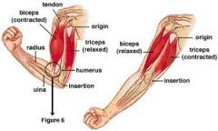

Gambar 2.1. Bentuk Otot Lengan Sumber: MensHealth.com

Lengan merupakan anggota bagian tubuh yang digunakan sebagai alat untuk melakukan passing atas. Keberadaan lengan dan otot-ototnya, baik proporsi maupun kemampuannya harus dimanfaatkan sehingga menunjang kekuatan pada saat melakukan passing atas dalam permainan bola voli.
Ditinjau dari gerak anatomi, lengan merupakan anggota gerak atas (extremitas superior). Sebagai anggota gerak atas lengan terdiri dari seluruh lengan, mulai dari lengan atas (ante brachium), lengan bawah (brachium), tangan (palmar) sampai ujung jari tangan (phalanx). Otot-otot yang terlibat pada lengan saat melakukan push (tarikan)antara lain: otot deltoideus, pectoralis major, biceps brachii, brachialis, brachioradialis,pronator teres, flexor carpiradialis, flexor policis longus, flexor carpiulnae, dan flexor carpi radialis. Dalam gerakan tangan, otot lengan mempunyai peran penting untuk menghasilkan tarikan yang maksimal,efektif dan efisien.
Dalam gerakan tangan, otot lengan harus dikerahkan sebaik mungkin pada teknik yang benar. Mengerahkan otot-otot lengan secara tepat saat melakukan teknik tangan yang benar, maka akan diperoleh hasil kemampuan tangan yang memuaskan. Melihat pentingnya Kekuatan lengan dalampencapaian prestasi maksimal dalam melakukan gerakan tangan pada renang gaya bebas,maka perlu pengembangan dan pembinaan Kekuatan lengan secaraterprogram dan intensif, sudah barang tentu harus mengacu pada prinsip-prinsipyang ada dalam latihan kekuatan.Kekuatan lengan adalah kwalitas yang memungkinkan otot untuk melakukan kerja, secara fisik dalam waktu secepat-cepatnya atau secara eksplosif.
- Koordinasi Mata-Tangan
Nur Ihsan Halim (2011:17) mengemukakan bahwa:Koordinasi adalah kemampuan seseorang meng-integrasikan bermacam-macam gerakan yang berbeda ke dalam pola gerakan tunggal secara efektif.
Dalam aktivitas olahraga koordinasi selalu diperlukan karena setiap pola gerakan yang dilakukan selalu ada keterpaduan berbagai gerakan yang membangun pola-pola gerak menjadi satu pola gerak tunggal. Oleh karena itu untuk mencapai keberhasilan dalam prestasi olahraga, maka koordinasi senantiasa ditunjang oleh komponen kekuatan, kecepatan, keseimbangan, kelentukan dan komponen lainnya. Seperti yang dikemukanan oleh Harsono (1988:177), bahwa kombinasi komponen kekuatan dengan komponen fisik lainnya akan memperoleh hasil yang baik.
Koordinasi adalah suatu kemampuan biometric yang sangat kompleks, koordinasi erat hubungannya dengan kecepatan, kekuatan, daya tahan dan fleksibilitas, dan semuanya menyumbang dan berpadu di dalam koordinasi gerak, oleh karena itu satu sama lainnya memiliki hubungan yang sangat erat. Jika salah satu unsur tidak ada atau kurang berkembang, maka akan berpengaruh terhadap kesempurnaan koordinasi.
Harsono (1988 : 65) mengemukakan, bahwa koordinasi adalah kemampuan mengintegrasikan berbagai gerakan yang berlainan ke dalam satu pola tunggal gerakan. Selanjutnya Sajoto (1988 : 53) mengemukakan bahwa koordinasi adalah kemampuan untuk menyatukan berbagai sistem saraf gerak yang terpisah ke dalam satu pola gerak yang efisien.
Dari berbagai pendapat tersebut di atas dapat ditarik kesimpulan, bahwa koordinasi adalah kemampuan untuk mengkombinasikan beberapa gerakan tanpa ketegangan, dengan urutan benar, dan melakukan gerakan yang kompleks secara lancar (mulus) tanpa pengeluaran energi yang berlebihan.
Kemampuan koordinasi meliputi koordinasi mata-tangan dan koordinasi mata-kaki. Kemampuan koordinasi yang dibutuhkan untuk memukul bola dalam bolavoli adalah koordinasi mata-tangan. Adapun yang dimaksud dengan koordinasi mata-tangan adalah kemampuan seseorang dalam mengintegrasikan antar gerak mata (pandangan) dengan tangan secara efektif.
Koordinasi mata-tangan merupakan dasar untuk mencapai keterampilan yang tinggi dalam melakukan berbagai tehnik dasar seperti servis, smash, bendungan, passing dan set uper. Pada saat melakukan passing atas bolavoli, gerakan mendorong bola bila diuraikan terdiri dari mengantisipasi datangnya bola, menyiapkan posisi kedua tangan dan ayunan tangan kemudian dilanjutkan dengan gerakan mendorong bola dengan tepat kearah datangnya bola. Berdasarkan urutan gerakan teknik dengan tepat kearah datangnya bola. Berdasarkan urutan gerakan teknik dasar pasing atas tersebuit, maka untuk melakukan teknik passing atas secara sempurna maka diperlukan keampuan koordinasi mata-tangan yang baik.
- Panjang Lengan
Sebagai sesuatu yang nampak konkrit, tubuh manusia mempunyai bentuk dan susunan tertentu.Susunan yang terdiri dari kerangka tulang dan otot yang terbungkus kulit itulah yang dimaksud sebagai struktur tubuh. Keadaan panjang lengan merupakan salah satu ukuran antropometrik tubuh yaitu termasuk komponen panjang tubuh. Struktur tubuh yang tinggi tentu akan mempunyai panjang lengan yang lebih baik pula. Banyak cabang olahraga yang memerlukan panjang lengan atau tinggi badan secara keseluruhan.
Sejalan dengan itu Anwar Pasau (1993:42) mengatakan bahwa:”struktur tubuh adalah unsur-unsur atau bagian-bagian tubuh manusia”.Struktur tubuh memegang peranan penting dalam melakukan aktivitas olahraga dan menunjang keterampilan gerak seseorang. Hal tersebut sejalan pendapat H.clarke (1997:11)yang mengatakan bahwa :” the type of individual’s structure is an essensial factor in his motor performance”. Kalimat ini mengandung artibentuk struktur tubuh seseorang adalah suatu faktor yang sangat mendasar bagi pelaksana geraknya.
Pengukuran mengenai struktur tubuh dikenal dengan istilah antropometrik. Antropometrik merupakan bentuk pengukuran struktur tubuh yang tertua di pergunakan, dari beberapa pengukuran-pengukuran tersebut yang menjadi fokus dalam penelitian ini adalah panjang lengan, dimana dalam renang diperlukan lengan yang panjang yang keseluruhannya berfungsi sebagai pendayung. Dengan demikian semakin panjang lengan keseluruhan seseorang akan semakin jauh jangkauannya. Semakin jauh jangkauannya, bila diasumsikan kekuatan dan kecepatannya sama, maka akan semakin pendek waktu yang ditempuh untuk jarak tertentu.
- Hakikat Permainan Bolavoli
Untuk mencapai tujuan pendidikan dimana olahraga sebagai alat pendidikan. Permainan bolavoli telah dimasukkan sebagai salah satu mata pelajaran disekolah. Bachtiar dkk (1998: 2.3) mengatakan bahwa:
“Permainan bolavoli adalah cabang olahraga beregu, dimainkan oleh dua orang regu yang masing-masing regu menempati petak lapangan permainan yang dibatasi oleh jarring (net). Permainan bolavoli bertujuan memainkan bola hilir mudik diatas jarring secara teratur sampai bola menyentuh tanah/ lantai (bola mati) di daerah lawan dan mencegah atau berusaha agar bola tidak mati dipetak lapangan sendiri”.

Perkembangan bolavoli yang pesat sekarang ini bukanlah secara kebetulan. Perkembangan permainannya telah meningkat dengan adanya daya saing sangat tinngi. Sebagai olahraga yang diajarkan di sekolah dasar, kebaikan dan manfaat permainan bolavoli tidak perlu diragukan lagi. Adapun hal-hal yang menguntungkan jika olahraga dimainkan di sekolah menurut Bachtiar, dkk (1998: 1.17) adalah:
- Lapangan permainan relative kecil dan dapat dimodifikasi serta memungkinkan anak-anak ikut dalam permainan dalam jumlah relative banyak.
- Perlengkapan yang diperlukan sederhana dan mudah didapat.
- Sifat permainan tidak berubah apabila lapangan dimodifikasi atau jumlah permainan dikurangi.
- Resiko cedera kecil sekali, karena sama sekali tidak terjadi kontak badan dengan pemain regu lawan.
- Dapat mengembangkan kepribadian anak, berdisiplin, bertanggung jawab, sportif, dan sebagainya.
- Dapat dimainkan dalam ruangan atau diluar ruangan, diatas rumput maupun di tepi pantai atau pasir.

Dilihat dari perkembangan bolavoli dari masa kemasa, permainan bolavoli diciptakan pada tahun 1885 oleh William G. Morgan, dia adalah seorang pembina dalam pendidikan jasmani pada suatu asosiasi pemuda bernama, Young Men Christian Association (YMCA) di kota Holyoke, Massachusetts, Amerika Serikat. Awal mula nama permainan ini adalah “minotte” yang permainan ini mirip dengan permainan badminton, dan permainan ini mulanya dimainkan oleh banyak orang, tidak terbatas sesuai dengan tujuan semula yaitu: untuk mengembangkan kesegaran jasmani para buruh disamping mereka juga bersenam massal. William G. Morgan kemudian melanjutkan idenya untuk mengembangkan permainan tersebut agar mencapai cabang olahraga yang dipertandingkan. Nama permainan kemudian menjadi “volley ball” yang artinya kurang lebih mem-volley bola berganti-ganti.
Permainan bolavoli mulai masuk ke Indonesia tahun 1928, terutama pada saat penjajahan Belanda. Guru-guru pendidikan jasmani didatangkan dari negara Belanda untuk mengembangkan olahraga pada umumnya dan bolavoli pada khususnya. Di samping guru-guru pendidikan jasmani, tentara Belanda banyak andilnya dalam pengembangan permainan bolavoli di Indonesia, terutama dengan bermain di asrama-asrama, dilapangan terbuka, dan mengadakan pertandingan antar kompeni-kompeni Belanda. Di Polandia juga menyelenggarakan kejuaraan atau turnamen yang pertama kali tahun 1947, dan turnamen ini diikuti oleh berbagai negara, maka pada tahun 1948 didirikan I.V.B.F (International Volleyball Federation) yang beranggotakan 15 negara.
Perkembangan permainan bolavoli sangat pesat di masyarakat Indonesia sehingga muncul klub-klub bolavoli. Pertandingan bolavoli untuk pertama kali dalam Pekan Olahraga Nasional (PON) II pada tahun 1951 di Jakarta, Pekan Olahraga Maha murid (POM) I di Yogyakarta, dan PON ke III pada tahun 1953. Dari dasar itulah, maka pada tanggal 22 Januari 1955 didirikan PBVSI (Persatuan Bolavoli Seluruh Indonesia) di kota Jakarta bersamaan dengan diadakannya kejuaraan nasional bolavoli yang pertama. Sejak saat itu PBVSI aktif dalam mengembangkan kegiatan-kegiatan baik ke dalam maupun ke luar negeri sampai sekarang. Setelah tahun 1962 perkembangan permainan bolavoli sangat pesat, hal tersebut dibuktikan dengan banyaknya klub-klub bolavoli di seluruh pelosok tanah air.
- Hakikat Passing Atas

Teknik dasar merupakan suatu gerak dasar yang harus dimiliki oleh seorang pemain bolavoli baik dalam gerakan kaki dan juga gerakan tubuhnya. Masing-masing individu tidak akan sama dalam setiap gerak dasarnya ini, tergantung dari postur tubuh dan gerak multilateralnya setiap orang.
Dieter Beutelsahl (2011: 8) menjelaskan arti dari teknik yakni: “prosedur yang telah dikembangkan berdasarkan praktek, dan bertujuan mencari penyelesaian suatu problema pergerakan tertentu dengan cara yang paling ekonomis dan berguna”.

Oleh karena itu sebagai pelatih atau guru pendidikan jasmani hendaknya mengetahui hal tersebut sehingga materi pembelajaran yang akan diberikan hendaknya disesuaikan dengan karakteristik masing-masing individu, tidak boleh semua dianggap memiliki kemampuan awal yang sama. Secara garis besar teknik dasar permainan bolavoli, Suhadi Sujarwo (2009: 28) terdapat enam teknik dasar
dalam permainan bolvoli, yakni: (a) Servis, (b) Passing Bawah, (c) Passing Atas, (d) Smash, (e) Blok, (f) Sliding.
Dari beberapa teknik dasar permainan bolavoli diatas, penulis akan lebih khusus meneliti teknik dasar passing atas. Bachtiar dkk (1998: 2.9) menjelaskan bahwa :
Passing dalam permainan bolavoli merupakan teknik memainkan bola yang dilakukan seorang pemain dengan satu atau dua tangan dengan tujuan untuk mengarahkan bola kesuatu tempat atau teman seregu untuk selanjutnya dimainkan kembali.

Selanjutnya Muhajir (2004) dalam Kusnodo (2012: 135) mengemukakan passing dalam permainan bolavoli adalah usaha atau upaya seorang pemain bolavoli dengan cara menggunakan teknik tertentu yang tujuannya adalah untuk mengoper bola yang dimainkannya itu kepada teman seregu untuk dimainkan dilapangan sendiri.

Olehnya itu passing merupakan suatu hal terpenting dalam berlangsungnya suatu permainan bolavoli. Salah satu jenis teknik passing yang terdapat dalam permainan bolavoli yakni teknik dasar passing atas. Passing atas atau passing tangan atas adalah cara pengambilan bola atau mengoper dari atas kepala dengan jari-jari tangan. Bola yang datang dari atas diambil dengan jari-jari tangan diatas agak di depan kepala, Aip syarifuddin, (1997) dalam Djoko Pudjahidayat (2012: 4). Passing atas merupakan elemen yang penting dalam permainan bolavoli. Penguasaan teknik passing atas yang baik akan menentukan keberhasilan regu untuk membantu serangan yang baik. Apalagi jika dilakukan secara bervariasi, maka seluruh potensi penyerangan regu dapat dimanfaatkan. Proses pelaksanaan gerakan passing atas adalah seperti berikut:
- Sikap Permulaan
Ambil posisi dengan sikap siap untuk memainkan bola berdiri dengan kedua kaki terbuka selebar bahu, salah satu kaki berada didepan berat badan bertumpu pada tapak kaki bagian depan. Lutut ditekuk dengan badan merendah, tempatkan bola secepat mungkin dibawah bola dengan kedua tangan diangkat lebih tinggi dari dahi kira-kira 10 cm dari muka, kedua lengan diangkat dan ditekuk. Kedua tangan terbuka lebar jari-jari tangan terbuka membentuk mangkok seperti setengah lingkaran ibu jari dan telunjuk membentuk segitiga, kedua siku tidak terlalu terbuka kesamping.
- Gerakan Pelaksanaan
Tepat saat bola berada diatas, kedua tangan agak ditekuk pada siku maupun pergelangan tangan, tangan berada sedikit diatas dahi. Perkenaan bola bola pada permukaan ruas jari-jari tangan terutama ruas pertama dan kedua, dan yang dominan mendorong bola adalah ibu jari, jari telunjuk dan jari tengah (lihat gambar 2.1).

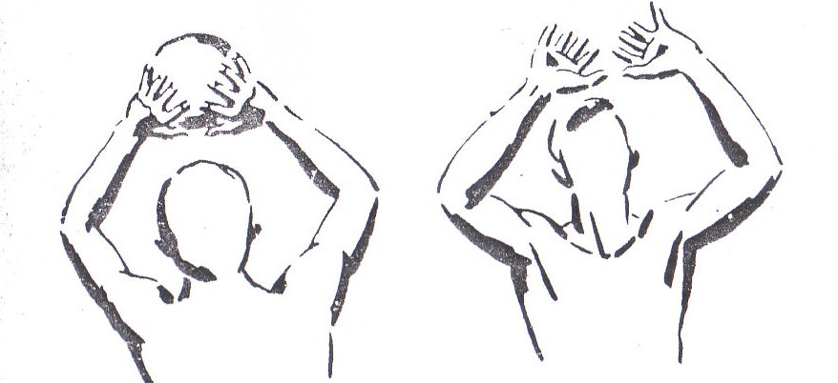

Gambar. 2.2. Sikap tangan dan jari passing atas
Sumber: Gerhard Durrwachter (1990: 13)

Pada saat tangan bersentuhan dengan bola dapat memantul dengan baik kemudian bola didorong menggerakkan pergelangan tangan diikuti dengan meluruskan siku. Pada saat mendorong badan ikut membantu dengan pemindahan tenaga mulai dari kaki badan lengan dan tangan dengan lancar tidak terputus. Pandangan tetap kearah bola.
- Gerakan Lanjutan
Setelah bola memantul dengan baik, lanjutkan dengan meluruskan lengan kedepan atas sebagai satu gerakan lanjutan. Diikuti dengan memindahkan berat badan kedepan dengan melangkahkan salah satu kaki belakang kedepan dan segera mengambil siap dalam posisi normal untuk bermain kembali.
Berikut adalah gambar urutan pelaksanaan gerakan passing atas

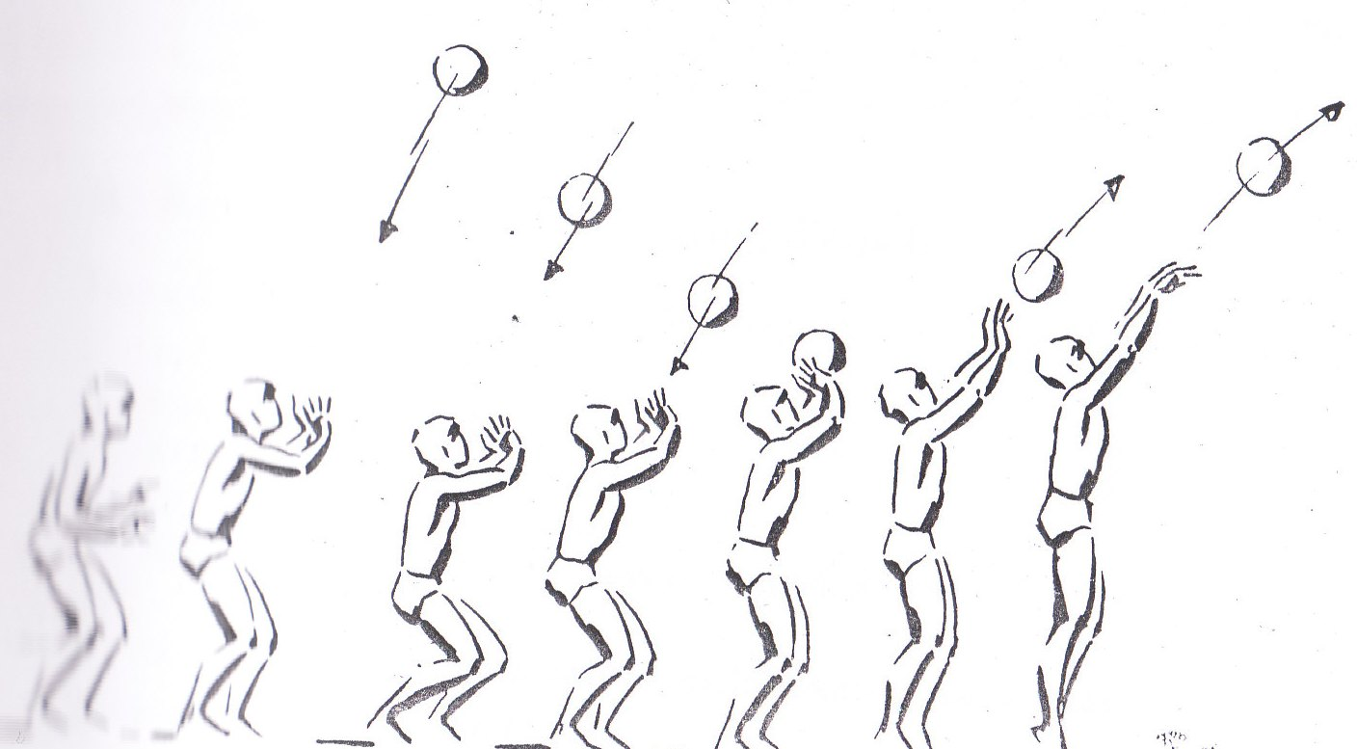

Gambar. 2.3. Urutan pelaksanaan gerakan passing atas
Sumber : Gerhard Durrwachter (1990: 13)

Sedangkan menurut Engkos Koasasih dalam Djoko Pudjahidayat (2012: 4) waktu melakukan passing atas herus diperhatikan beberapa hal, seperti:
- Konsentrasi saat melakukan passing atas.
- Berlatih dan menyesuaikan diri untuk menguasai bola.
- Lihat dan pelajari dimana tempat menempatkan bola yang tepat.
- Ketahui posisi lemah regu lawan.
Perlu diketahui pula dalam pelaksanaan passing atas terdapat beberapa kesalahan-kesalahan dalam pelaksanaannya. Seperti yang dijelaskan Gerhard Durrwacther (1990: 15) yakni kesalahan-kesalahan pelaksanaan passing atas adalah sebagai berikut:
- Kesalahan sikap pada waktu melakukan passing atas
- Posisi start yang tidak baik
Sikap tubuh tegak, tungkai lurus. Kaki rapat atau terlalu mengangkang. Lengan tergantung kebawah.
- Kekuragan waktu untuk melakukan passing dengan baik
Reaksi terlalu lambat atau terlalu lamban. Sikap tegak tidak kokoh pada saat melakukan passing atas.
- Keliru menduga gerak bola dating
- Kesalahan bentuk gerak dasar
- Tungkai tidak terentang
Bola hanya didorong atau ditolak dengan lengan saja.
- Lengan bawah terayun kedepan
Gerakan ini sering terjadi apabila posisi pemain berada di bawah bola.
- Tangan tertekuk kedepan
Pergelangan tangan tidak digerakkan menyentak dengan cepat dan elastis. Bola ditepok atau didorong.
- Kesalahan letak jari
- Ibu jari kedepan
Ibu jari menunjuk kearah datangnya bola
- Bidang pemantul datar
Jari-jari tangan terlalu rata, sehingga bola ditepuk dengan seluruh permukaan tangan, atau bola terpeleset kebelakang.
- Kesalahan sikap tangan
Tangan dan jari terlalu rapat, kadang-kadang juga terlalu berjauhan.
- Kerangka Pikir
Berdasarkan uraian diatas maka secara operasional kerangka berpikir di kemukakan sebagai berikut:.
SISWA SMP NEGERI 1 MATAKALI
KEKUATAN OTOT LENGAN
KOORDINASI MATA TANGAN
PANJANG LENGAN
KEMAMPUAN PASSING ATAS
BOLAVOLI

Gambar. 2.4. Skema Kerangka Pikir
Berdasarkan kerangka pikir di atas maka dapat dijelaskan bahwa kekuatan ototlengan, koordinasi mata tangan dan panjang lengan diharapkan memiliki pengaruh terhadap kemampuan passing atas dalam permainan bolavoli.
Kekuatan adalah kemampuan seseorang dalam menggunakan ototnya untuk menerima beban sewaktu bekerja/beraktivitas. Otot lengan yang kuat sangat dibutuhkan karena akan memengaruhi gerakan sehingga bola dapat sampai ke sasaran.
Sementara koordinasi (mata-tangan) didefinisikan sebagai kemampuan seseorang mengintgrasikan bermacam-macam gerakan yang berbeda ke dalam pola gerakan tunggal secara efektif. Sedangkan panjang lengan adalah merupakan bagian dari postur tubuh yang merupakan alat yang sangat memberi sumbangan dalam pencapaian prestasi olahraga,termasuk dalam permainan bolavolidan merupakan faktor-faktor penentu untuk mencapai penampilan prima dalam olahraga.
Berdasarkan uraian yang telah dipaparkan di atas berbagai teori yang berhubungan dengan variabel-variabel penelitian ini maka akan disusun suatu kerangka berpikir dan akan dijadikan sebagai suatu landasan dalam menyusun suatu hipotesis penelitian. Adapun kerangka pikir adalah sebagai berikut:
- Jika ada sekelompok siswa, maka diduga ada pengaruh langsung kekuatan otot lengan terhadap panjang lengan dalam permainan bolavoli pada siswa SMP Negeri 1 Matakali Kab.Polewali Mandar
- Jika ada sekelompok siswa, maka diduga ada pengaruh langsung koordinasi mata tangan terhadap panjang lengan dalam permainan bolavoli pada siswa SMP Negeri 1 Matakali Kab.Polewali Mandar
- Jika ada sekelompok siswa, maka diduga ada pengaruh langsung kekuatan otot lengan terhadap kemampuan passing atas dalam permainan bolavoli pada siswa SMP Negeri 1 Matakali Kab.Polewali Mandar
- Jika ada sekelompok siswa, maka diduga ada pengaruh langsung koordinasi mata tangan terhadap kemampuan passing atas dalam permainan bolavoli pada siswa SMP Negeri 1 Matakali Kab.Polewali Mandar
- Jika ada sekelompok siswa, maka diduga ada pengaruh langsung panjang lengan terhadap kemampuan passing atas dalam permainan bolavoli pada siswa SMP Negeri 1 Matakali Kab.Polewali Mandar
- Jika ada sekelompok siswa, maka diduga ada pengaruh tidak langsung kekuatan otot lengan melalui panjang lengan terhadap kemampuan passing atas dalam permainan bolavoli pada siswa SMP Negeri 1 Matakali Kab.Polewali Mandar
- Jika ada sekelompok siswa, maka diduga ada pengaruh tidak langsung koordinasi mata tangan melalui panjang lengan terhadap kemampuan passing atas dalam permainan bolavoli pada siswa SMP Negeri 1 Matakali Kab.Polewali Mandar.

- Hipotesis Penelitian
Beradasakan latar belakang, tinjauan puataka, dan kerangka pikir, maka hipotesis penelitian yang diajukan adalah sebagai berikut:
- Terdapat pengaruh langsung kekuatan otot lengan terhadap panjang lengan dalam permainan bolavoli pada siswa SMP Negeri 1 Matakali Kab.Polewali Mandar
- Terdapat pengaruh langsung koordinasi mata tangan terhadap panjang lengan dalam permainan bolavoli pada siswa SMP Negeri 1 Matakali Kab.Polewali Mandar
- Terdapat pengaruh langsung kekuatan otot lengan terhadap kemampuan passing atas dalam permainan bolavoli pada siswa SMP Negeri 1 Matakali Kab.Polewali Mandar
- Terdapat pengaruh langsung koordinasi mata tangan terhadap kemampuan passing atas dalam permainan bolavoli pada siswa SMP Negeri 1 Matakali Kab.Polewali Mandar
- Terdapat pengaruh langsung panjang lengan terhadap kemampuan passing atas dalam permainan bolavoli pada siswa SMP Negeri 1 Matakali Kab.Polewali Mandar
- Terdapat pengaruh tidak langsung kekuatan otot lengan melalui panjang lengan terhadap kemampuan passing atas dalam permainan bolavoli pada siswa SMP Negeri 1 Matakali Kab.Polewali Mandar
- Terdapat pengaruh tidak langsung koordinasi mata tangan melalui panjang lengan terhadap kemampuan passing atas dalam permainan bolavoli pada siswa SMP Negeri 1 Matakali Kab.Polewali Mandar

BAB III
METODE PENELITIAN
- Jenis dan Lokasi Penelitian
Jenis penelitian yang dilaksanakan adalah jenis penelitian ex post facto menurut Rahayu (2013: 11) mengatakan: “penelitian ex post facto, peneliti menyelidiki permasalahan dengan mempelajari atau menijau variabel-variabel”. Variabel terikat dalam penelitian seperti ini segera dapat diamati dan persoalan utama peneliti selanjutnya adalah menemukan penyebab yang menimbulkan akibat tersebut.
Lokasi penelitian yang akan di laksanakan di SMP Negeri 1 Matakali Kabupaten polewali mandar.

- Variabel dan Desain Penelitian
- Variabel Penelitian
Menurut Hatch dan Farhady (1981) dalam Sugiyono (2015: 60) Secara teoritis variabel dapat didefinisikan: “sebagai atribut seseorang, atau obyek, yang mempunyai variasi antara satu orang dengan yang lain atau obyek yang lain”. Sedangkan menurut Rahayu (2013: 20) mengatakan: “segala sesuatu yang berbentuk apa saja yang ditetapkan oleh peneliti untuk dipelajari sehingga diperoleh informasi tentang hal tersebut, kemudian ditarik kesimpulannya”.

Adapun variabel yang ingin di teliti adalah :
- Variabel Bebas (Variabel Independen)
- Kekuatan otot lengan
- Koordinasi mata tangan
- Variabel Moderating (Moderating Variabel)
- Panjang lengan
- Variabel Terikat (Variabel Dependen)
- Passing atas pada permainan bolavoli

- Desain Penelitian
Desain penelitian atau rancangan penelitian yang digunakan dalam penelitian ini adalah desain penelitian analisis jalur (path analisys). Secara sederhana rancangan penelitian digambarkan sebagai berikut :
X1
X3
Y
X2

Gambar 3.1. Desain penelitian analisis jalur (path analisys)
Sumber : Sugiyono (2015)
Keteranagan :
X1 = kekuatan otot lengan
X2 = koordinasi mata tangan
X3 = panjang lengan
Y = passing atas pada permainan bolavoli

- Definisi Operasional Variabel
Untuk menghindari penafsiran yang meluas tentang variabel-variabel yang terlihat dalam penelitian ini, maka variabel-variabel tersebut perlu didefinisikan sebagai berikut:
- Kekuatan adalah kemampuan seseorang dalam menggunakan ototnya untuk menerima beban sewaktu bekerja/beraktivitas. Otot lengan yang kuat sangat dibutuhkan karena akan memengaruhi gerakan sehingga bola dapat sampai ke sasaran.
- Koordinasi (mata-tangan) didefinisikan sebagai kemampuan seseorang mengintgrasikan bermacam-macam gerakan yang berbeda ke dalam pola gerakan tunggal secara efektif.
- Panjang lengan adalah merupakan bagian dari postur tubuh yang merupakan alat yang sangat memberi sumbangan dalam pencapaian prestasi olahraga, termasuk dalam permainan bolavoli dan merupakan faktor-faktor penentu untuk mencapai penampilan prima dalam olahraga.
- Keterampilan passing atas bolavoli dalam penelitian ini adalah kemampuan seseorang dalam melakukan passing atas dalam permainan bolavoli dengan teknik yang sudah ditentukan.

- Populasi dan Sampel
- Populasi
Menurut Sugiyono (2015: 117) mengatakan: “bahwa populasi adalah wilayah generalisasi tang terdiri atas obyek/subyek yang mempunyai kualitas dan karakteristik tertentu yang ditetapkan oleh peneliti untuk dipelajari dan kemudian ditarik kesimpulannya”. Sedangkan menurut Abdullah (2015: 226) mengatakan: “populasi adalah kumpulan unit yang akan diteliti ciri-ciri (karakteristiknya), dan apabila populasinya terlalu luas, maka peneliti harus mengambil sampel (bagian dari populasi) itu untuk diteliti”.
Menurut Darmadi (2013: 48) mengatakan: “ populasi adalah wilayah generalisasi yang terdiri dari objek/ atau subjek yang mempunyai kualitas dan karakteristik tertentu yang ditetapkan oleh peneliti guna dipelajari kemudian ditarik kesimpulannya untuk dijadikan sebagai sumber data dalam suatu penelitian.

Bertolak dari pengertian diatas maka ditarik suatu makna bahwa seluruh obyek yang memiliki karakteristik tertentu diistilahkan sebagai populasi. Jadi, yang menjadi populasi dalam penelitian adalah seluruh Siswa SMP Negeri 1 Matakali Kabupaten Polewali Mandar.

- Sampel
Menurut Abdullah (2015: 227) mengatakan: “sampel adalah sampel yang benar-benar dapat digunakan untuk menggambarkan karakteristik populasinya”. Sedangakan menurut Sigiyono (2015: 118) mengatakan: “bahwa sampel adalah bagian dari jumlah dan karakteristik yang dimiliki oleh populasi tersebut. Jadi dapat disimpulkan bahwa sampel adalah sebagian individu yang diperoleh dari populasi, diharpkan dapat mewakili terhadap seluruh populasi”. Dan menurut Darmadi (2013: 50) mengatakan “sampel adalah sebagian dari populasi dijadikan objek/subjek penelitian. Jadi sampil adalah bagian dari jumlah dan karakteristik yang dimiliki oleh populasi.
Dengan demikian sampel yang digunakan adalah Siswa SMP Negeri 1 MatakaliKabupaten Polewali Mandar sebanyak 30 orang.

- Teknik Pengumpulan Data
Pengumpulan data dilakukan untuk memperoleh data empiris sebagai bahan untuk menguji kebenaran hipotesis. Data yang dikumpulkan dalam penelitian meliputi: kekuatan oto lengan, koordinasi mata tangan, dan panjang lengan pada tes permainan bolavoli passing atas.
      - Tes Kekuatan Lengan (Push-Up)
        - Tujuan :Untuk mengukur kekuatan otot lengan.
        - Alat dan perlengkapan :
- Ruangan berlantai rata/datar,
- stopwatch,
- Formulir tes dan alat tulis.
        - Pelaksanaan tes :
- Peserta tes telungkup kedua lengan lurus ke bawah dipakai untuk menahan berat badan.
- Telapak tangan selurus bahu, kaki menempel di lantai dan pinggul tidak boleh menyentuh lantai.
- Pada aba-aba “YA” peserta mulai menurunkan dan menaikkan badannya dan berhenti setelah ada aba-aba “STOP” atau jika tidak mampu melanjutkan gerakan sampai waktu habis.
        - Penilaian : jumlah gerakan yang sempurna yang dilakukan selama 60 detik.(Widiastuti, 2011 :
      - Tes Koordinasi Mata – Tangan (Wall Bounce Test)
- Tujuan: untuk mengukur koordinasi mata-tangan
- Alat dan perlengkapan:
- Sasaran berbentuk lingkaran dengan garis tangan 30 m
- Kapur atau pita untuk membuat batas
- Meteran
- Blanko/kertas
- Pulpen
- Bola Voli

- Pelaksanaan tes:
- Sasaran ditempatkan di tembok setinggi bahu peserta tes. Testee berdiri dibelakang garis batas dengan jarak 2,5 meter dan sasaran ditempatkan di tembok setinggi bahu, sambil memegang bola.
- Pada aba-aba “ya” testee segera memantulkan bola ke arah sasaran dengan meluruskan kedua tangan.
- Berusaha untuk mengambil bola itu dan memantulkannya kembali dengan gerakan passing ke dinding selama waktu yang telah ditentukan.
- Waktu pelaksanaan adalah 30 detik.
- Penilaian:
Skor yang dihitung adalah banyaknya bola yang terpantul ke dinding dalam bidang yang telah ditentukan. Pantulan yang sah, yaitu pantulan yang mengenai sasaran dan dapat dipassing kembali kearah sasaran dan testee tidak menginjak garis batas. Setiap pantulan yang sah akan memperoleh skor 1 (satu). Jumlah skor adalah keseluruhan hasil pantulan bola sasaran.
3. Tes dan Pengukuran panjang lengan
a. Tujuan
Untuk mengetahui keadaan panjang lengan atlet dengan ukuran centimeter.
b. Alat /Fasilitas
- Meteran atau skala centimeter
- formulir dan alat tulis.
c. Pelaksanaan : Sampel berdiri tegak,tester berdiri di samping kanan atau kiri sampel,kemudian tester mulai mengukur lengan sampel dimulai dari titik sumbu gerak lengan (acromion) atas sampai ujung jari tengah.Nur Ihsan (2009:155)

- Teknik Analisis Data
Data yang terkumpul tersebut perlu dianalisis secara statistik deskriptif, maupun inferensial atau uji hipotesis untuk keperluan pengujian hipotesis penelitian. Adapun gambaran yang digunakan dalam penelitian ini sebagai berikut:
1. Analisis data secara deskriptif dimaksudkan untuk mendapatkan gambaran umum tentang data yang meliputi: total nilai, nilai rata-rata, standar deviasi, rentang nilai, nilai maksimal dan nilai minimal.
2. analisis secara inferensial digunakan untuk menguji hipotesi-hipotesis penelitian dengan menggunakan uji Analisis Jalur (Path Analysis).
Jadi keseluruhan analisis data statistik yang digunakan dalam penelitian ini adalah analisis komputer dengan bantuan program SPSS Versi 20.00 dengan taraf signifikan 95% atau α 0,05

BAB IV
HASIL DAN PEMBAHASAN
Penyajian hasil-hasil analisis data dalam bab ini merupakan rangkuman hasil analisis menggunakan program SPSS, sedangkan hasil perhitungan statistik secara lengkap dapat dilihat pada bagian lampiran.

A. Deskripsi Data
Untuk mendapatkan gambaran umum data suatu penelitian maka digunakanlah analisis data deskriptif terhadap data Kekuatan otot lengan, Koordinasi mata tangan, dan Panjang lengan Terhadap Kemampuan Passing atas Pada Siswa SMP Negeri 1 Matakali Kabupaten Polewali Mandar
. Hal ini dimaksudkan untuk memberi makna pada hasil analisis yang telah dilakukan. Hasil analisis deskriptif data tersebut dapat dilihat pada tabel berikut:
Tabel 4.1. Hasil analisis deskriptif data Kekuatan otot lengan, Koordinasi mata tangan, dan Panjang lengan Terhadap Kemampuan Passing atas Pada Siswa SMP Negeri 1 Matakali Kabupaten Polewali Mandar.

Variabel | N | Sum | Mean | Stdv | Range | Min | Max | Variance
Kekuatan otot lengan | 30 | 1088.00 | 36.2667 | 4.57831 | 17.00 | 28.00 | 45.00 | 20.961
Koordinasi mata tangan | 30 | 741.00 | 24.7000 | 3.64029 | 12.00 | 18.00 | 30.00 | 13.252
Panjang lengan | 30 | 1865.00 | 62.1667 | 4.59447 | 15.00 | 55.00 | 70.00 | 21.109
Kemampuan passing atas | 30 | 1046.00 | 34.8667 | 6.14611 | 20.00 | 25.00 | 45.00 | 37.775

Tabel tersebut diatas merupakan gambaran deskriptif variabel Kekuatan otot lengan, Koordinasi mata tangan, dan Panjang lengan Terhadap Kemampuan Passing atas Pada Siswa SMP Negeri 1 Matakali Kabupaten Polewali Mandar. Adapun kesimpulan hasil pada tabel diatas untuk lebih jelasnya diuraikan sebagai berikut:
1. Kekuatan otot lengan
Berdasarkan data hasil penelitian Kekuatan otot lengan (X₁) pada Siswa SMP Negeri 1 Matakali Kabupaten Polewali Mandar, maka diperoleh nilai maksimum 45, nilai minimum 28, sehingga rentangnya 17. nilai rata-rata sebesar 36,26, simpangan baku (s) sebesar 4,57 dan varians sebesar 20,96.
2. Koordinasi mata tangan
Berdasarkan data hasil penelitian Koordinasi mata tangan(X₂) pada Siswa SMP Negeri 1 Matakali Kabupaten Polewali Mandar, maka diperoleh nilai maksimum 30, nilai minimum 18, sehingga rentangnya 12. nilai rata-rata sebesar 24,70, simpangan baku (s) sebesar 3,64 dan varians sebesar 13,25.
3. Panjang lengan
Berdasarkan data hasil penelitian Panjang lengan (X₃) pada Siswa SMP Negeri 1 Matakali Kabupaten Polewali Mandar, maka diperoleh nilai maksimum 70, nilai minimum 55, sehingga rentangnya 15. nilai rata-rata sebesar 62,16, simpangan baku (s) sebesar 4,59 dan varians sebesar 21,10.

4. Kemampuan passing atas
Berdasarkan data hasil penelitian Kemampuan passing atas (Y) pada Siswa SMP Negeri 1 Matakali Kabupaten Polewali Mandar, maka diperoleh nilai maksimum 45, nilai minimum 25, sehingga rentangnya 20. nilai rata-rata sebesar 34,86, simpangan baku (s) sebesar 6,14 dan varians sebesar 37,77.

B. Pengujian Persyaratan Analisis
Berhubung karena pengolahan data dalam penelitian ini menggunakan statistik dengan teknik Analisis Jalur (Path Analysis), maka perlu dilakukan uji persyaratan analisis, sehingga hasilnya dapat digunakan untuk menarik kesimpulan, dalam penelitian ini uji persyaratan yang dimaksud meliputi: uji normalitas data dan uji linearitas data.
1. Uji Normalitas Data
Salah satu asumsi yang harus dipenuhi agar uji parametrik dapat digunakan dalam penelitian adalah data harus mengikuti sebaran normal, maka dilakukan uji normalitas data. Pengujian normalitas data dapat dilakukan untuk mengetahui apakah data yang diperoleh pada hasil penelitian berada pada sebaran normal. Pengujian normalitas data dapat dilakukan dengan uji Kolmogorov Smirnov.
Kriteria untuk menyatakan apakah data berasal dari sampel yang digunakan berdistribusi normal atau tidak dapat dilakukan dengan membandingkan koefisien Sig. Atau nilai P dengan 0,05 (taraf Signifikan). Apabila nilai P lebih besar dari 0,05 (taraf signifikansi) yang berarti tidak signifikan, maka memiliki makna bahwa data berasal dari populasi yang berdistribusi normal. Sebaliknya apabila P-Value lebih kecil dari 0.05 yang berarti signifikan, maka memiliki makna bahwa data berasal dari populasi yang berdistribusikan tidak normal.
Adapun hasil pengujian normalitas data variabel Kekuatan otot lengan, Koordinasi mata tangan, dan Panjang lengan Terhadap Kemampuan Passing atas Pada Siswa SMP Negeri 1 Matakali Kabupaten Polewali Mandar dapat dilihat dari tabel berikut:
Tabel 4.2. Hasil pengujian normalitas data variabel Kekuatan otot lengan, Koordinasi mata tangan, dan Panjang lengan Terhadap Kemampuan Passing atas Pada Siswa SMP Negeri 1 Matakali Kabupaten Polewali Mandar.

Variabel | KS-Z | P | α | Ket.
Kekuatan otot lengan | .593 | .873 | 0,05 | Normal
Koordinasi mata tangan | .746 | .633 | 0,05 | Normal
Panjang lengan | .564 | .908 | 0,05 | Normal
Kemampuan passing atas | .738 | .648 | 0,05 | Normal

Berdasarkan tabel hasil pengujian normalitas data menggunakan Uji Kolmogorov Smirnov diatas dapat diketahui hasil untuk masing-masing variabel sebagai berikut:
a. variabel Kekuatan otot lengan (X₁) pada tabel diatas menunjukkan bahwa data tersebut berada pada sebaran normal, karena nilai P yang diperoleh lebih besar dari 0,05 (taraf signifikan) yaitu 0,873>0,05
b. Variabel Koordinasi mata tangan (X₂) pada tabel ditas menunjukkan bahwa data tersebut berada pada sebaran normal, karena nilai P-Value yang diperoleh lebih besar dari 0,05 (taraf signifikan) yaitu 0,633>0,05
c. Variabel Panjang lengan (X₃) pada tabel ditas menunjukkan bahwa data tersebut berada pada sebaran normal, karena nilai P-Value yang diperoleh lebih besar dari 0,05 (taraf signifikan) yaitu 0,908>0,05
d. Variabel Kemampuan passing atas (Y) pada tabel ditas menunjukkan bahwa data tersebut berada pada sebaran normal, karena nilai P-Value yang diperoleh lebih besar dari 0,05 (taraf signifikan) yaitu 0,648>0,05
2. Analisis Linearitas Data
Sebuah hipotesis yang diajukan dalam penelitian ini perlu diuji dan dibuktikan melalui data empiris yang diperoleh dilapangan melalui tes dan pengukuran terhadap seluruh variabel yang diteliti. Karena data penelitian ini mengikuti sebaran normal, maka untuk menguji hipotesis penelitian ini digunakan analisis statistik parametrik dengan menggunakan analisis linearitas. Analisis linearitas bertujuan untuk mengetahui apakah dua variabel mempunyai pengaruh yang linear atau tidak linear secara signifikan. Salah satu persyaratan suatu data dikatakan linear apabila P_{value} lebih besar dari 0,05 (P_{value}>0,05). Adapun hasil linearitas antar variabel dalam penelitian ini adalah sebagai berikut:

        - Analisis linearitas Kekuatan otot lengan terhadap Panjang lengan pada Siswa SMP Negeri 1 Matakali Kabupaten Polewali Mandar.

Pengujian linearitas variabel Kekuatan otot lengan terhadap Panjang lengan dilakukan untuk mengetahui apakah antara Kekuatan otot lengan terhadap Panjang lengan mempunyai pengaruh yang linear atau tidak secara signifikan. Adapun hasil pengujian linearitas variabel Kekuatan otot lengan terhadap Panjang lengan dapat dilihat pada tabel berikut ini:
Tabel 4.3. Hasil uji linearitas Kekuatan otot lengan terhadap Panjang lengan pada Siswa SMP Negeri 1 Matakali Kabupaten Polewali Mandar.
Variabel | Nilai P | α | Ket
Kekuatan otot lengan terhadap Panjang lengan | 0,835 | 0,05 | Linear

Berdasarkan tabel diatas terlihat bahwa hasil uji linearitas dari variabel Kekuatan otot lenganterhadap variabel Panjang lengan diperoleh nilai linearitas sebesar 0,835, karena nilai linearitas data tersebut lebih besar dari 0,05 (0,835>0,05) maka dapat disimpulkan bahwa antara Kekuatan otot lengan dengan Panjang lengan terdapat pengaruh yang linear.
b. Analisis linearitas Koordinasi mata tangan terhadap Panjang lengan pada Siswa SMP Negeri 1 Matakali Kabupaten Polewali Mandar.

Pengujian linearitas variabel Koordinasi mata tangan terhadap Panjang lengan dilakukan untuk mengetahui apakah antara Koordinasi mata tangan terhadap Panjang lengan mempunyai pengaruh yang linear atau tidak secara signifikan. Adapun hasil pengujian linearitas variabel Koordinasi mata tangan terhadap Panjang lengan dapat dilihat pada tabel berikut ini:
Tabel 4.4. Hasil uji linearitas Koordinasi mata tangan terhadap Panjang lengan pada Siswa SMP Negeri 1 Matakali Kabupaten Polewali Mandar.
Variabel | Nilai P | α | Ket
Koordinasi mata tangan terhadap Panjang lengan | 0,768 | 0,05 | Linear
Berdasarkan tabel diatas terlihat bahwa hasil uji linearitas dari variabel Koordinasi mata tangan terhadap variabel Panjang lengan diperoleh nilai linearitas sebesar 0,768 karena nilai linearitas data tersebut lebih besar dari 0,05 (0,768>0,05) maka dapat disimpulkan bahwa antara Koordinasi mata tangan terhadap Panjang lengan terdapat pengaruh yang linear.
c. Analisis linearitas Kekuatan otot lengan terhadap Kemampuan passing atas Siswa SMP Negeri 1 Matakali Kabupaten Polewali Mandar.

Pengujian linearitas variabel Kekuatan otot lengan terhadap Kemampuan passing atas dilakukan untuk mengetahui apakah antara Kekuatan otot lengan terhadap Kemampuan passing atas mempunyai pengaruh yang linear atau tidak secara signifikan. Adapun hasil pengujian linearitas variabel Kekuatan otot lengan terhadap Kemampuan passing atas dapat dilihat pada tabel berikut ini:
Tabel 4.5. Hasil uji linearitas Kekuatan otot lengan terhadap Kemampuan passing atas Siswa SMP Negeri 1 Matakali Kabupaten Polewali Mandar.
Variabel | Nilai P | α | Ket
Kekuatan otot lengan terhadap Kemampuan passing atas | 0,985 | 0,05 | Linear
Berdasarkan tabel diatas terlihat bahwa hasil uji linearitas dari variabel Kekuatan otot lenganterhadap variabel Kemampuan passing atas diperoleh nilai linearitas sebesar 0,985, karena nilai linearitas data tersebut lebih besar dari 0,05 (0,985>0,05) maka dapat disimpulkan bahwa antara Kekuatan otot lengan dengan Kemampuan passing atas terdapat pengaruh yang linear.
d. Analisis linearitas Koordinasi mata tanganterhadap Kemampuan passing atas Siswa SMP Negeri 1 Matakali Kabupaten Polewali Mandar.

Pengujian linearitas variabel Koordinasi mata tangan terhadap Kemampuan passing atas dilakukan untuk mengetahui apakah antara Koordinasi mata tangan terhadap Kemampuan passing atas mempunyai pengaruh yang linear atau tidak secara signifikan. Adapun hasil pengujian linearitas variabel Koordinasi mata tangan terhadap Kemampuan passing atas dapat dilihat pada tabel berikut ini:
Tabel 4.6. Hasil uji linearitas Koordinasi mata tangan terhadap Kemampuan passing atas Siswa SMP Negeri 1 Matakali Kabupaten Polewali Mandar.
Variabel | Nilai P | α | Ket
Koordinasi mata tangan terhadap Kemampuan passing atas | 0,378 | 0,05 | Linear
Berdasarkan tabel diatas terlihat bahwa hasil uji linearitas dari variabel Koordinasi mata tanganterhadap variabel Kemampuan passing atas diperoleh nilai linearitas sebesar 0,378, karena nilai linearitas data tersebut lebih besar dari 0,05 (0,378>0,05) maka dapat disimpulkan bahwa antara Koordinasi mata tangan terhadap Kemampuan passing atas terdapat pengaruh yang linear.
e. Analisis linearitas Panjang lengan terhadap Kemampuan passing atas Siswa SMP Negeri 1 Matakali Kabupaten Polewali Mandar.

Pengujian linearitas variabel Panjang lengan terhadap Kemampuan passing atas dilakukan untuk mengetahui apakah antara Panjang lengan terhadap Kemampuan passing atas mempunyai pengaruh yang linear atau tidak secara signifikan. Adapun hasil pengujian linearitas variabel Panjang lengan terhadap Kemampuan passing atas dapat dilihat pada tabel berikut ini:
Tabel 4.7. Hasil uji linearitas Panjang lengan terhadap Kemampuan passing atas Siswa SMP Negeri 1 Matakali Kabupaten Polewali Mandar.
Variabel | Nilai P | α | Ket
Panjang lengan terhadap Kemampuan passing atas | 0,924 | 0,05 | Linear

Berdasarkan tabel diatas terlihat bahwa hasil uji linearitas dari variabel Panjang lengan terhadap variabel Kemampuan passing atas diperoleh nilai linearitas sebesar 0,924, karena nilai linearitas data tersebut lebih besar dari 0,05 (0,924>0,05) maka dapat disimpulkan bahwa antara Panjang lengan terhadap Kemampuan passing atas terdapat pengaruh yang linear.

C. Pengujian Hipotesis
Penelitian ini menurunkan tujuh hipotesis, dimana ketujuhnya harus diuji kebenarannya dengan menggunakan analisis statistik inverensial yakni dengan menggunakan Analisis Jalur (Path Analysis). Secara beruntun, hipotesis dalam penelitian ini dapat diungkapkan sebagai berikut:
Model persamaan struktural dari penelitian ini adalah sebagai berikut:

βyx₁
X₁
βx₃x₁
Y
X₃
βyx₃
X₂
βx₃x₂
βyx₂
Gambar 4.1. Model Persamaan Struktur
Keterangan:
X₁ : Kekuatan otot lengan
X₂ : Koordinasi mata tangan
X₃ : Panjang lengan
Y : Kemampuan passing atas
βx3x1,βx3x2, βyx1, βyx2, βyx3 : koefisien persamaan struktur
Berdasarkan model persamaan struktur diatas, selanjutnya dalam penelitian ini model persamaan sturktur tersebut dibedakan menjadi 2 sub struktur. Persamaan struktur sub 1 merupakan model persamaan antara variabel Kekuatan otot lengan, Koordinasi mata tangan, Panjang lengan dan Kemampuan passing atas. Adapun model persamaan sub struktur tersebut dapat dilihat pada gambar berikut ini:

Sub Struktur I

X₁
βx₃x₁
X₃

X₂
βx₃x₂
Gambar 4.2 Model Persamaan Struktur I

Sub Struktur II

βyx₁
X₁
Y
X₃
βyx₃
X₂

βyx₂
Gambar 4.3 Model persamaan Struktur II
Berdasarkan gambaran model persamaan struktural di atas, dimana terdapat dua model persamaan struktur dalam pengujian hipotesis dalam penelitian ini. Adapun hasil pengujian hipotesis untuk setiap struktur yang dikemukakan adalah sebagai berikut:
1. Pengujian Hipotesis Sub Strukur I
X₁
βx₃x₁
X₃

X₂
βx₃x₂

Gambar 4.4 Model Pengujian Hipotesis Sub Struktur I
Berdasarkan pada model pengujian hipotesis sub struktur 1 pada gambar di atas, ada tiga hipotesis penelitian yang diajukan. Hipotesis tersebut adalah:
1. H₀: Tidak terdapat pengaruh langsung yang signifikan Kekuatan otot lengan terhadap Panjang lengan
H₁: Terdapat pengaruh langsung yang signifikan Kekuatan otot lengan terhadap Panjang lengan
2. H₀ : Tidak terdapat pengaruh langsung signifikian Koordinasi mata tangan terhadap Panjang lengan
H₁ : Terdapat pengaruh langsung signifikan Koordinasi mata tangan terhadap Panjang lengan.
Berdasarkan pada model persamaan struktur 1 diatas, selanjutnya hipotesis tersebut dilakukan pengujian. Adapun hasil pengujian hipotesis model persamaan sub struktur 1 adalah sebagai berikut:

a. Uji Hipotesis Individual Sub Struktur I
hipotesis statistik dirumuskan sebagai berikut:
1. H₀ : βx₃x₁= 0
H₁ : βx₃x₁≠ 0
2. H₀ : βx₃x₂= 0
H₁ : βx₃x₂≠ 0

Secara kalimat sebagai berikut:
1. H₀ : Tidak terdapat pengaruh langsung yang signifikan Kekuatan otot lengan terdahap Panjang lengan.
H₁ : Terdapat pengaruh langsung yang signifikan Kekuatan otot lengan terhadap Panjang lengan.
2. H₀ : Tidak terdapat pengaruh langsung yang signifikan Koordinasi mata tangan terhadap Panjang lengan.
H₁ : Terdapat pengaruh langsung yang signifikan Koordinasi mata tanganterhadap Panjang lengan.
Pengujian hipotesis dari data setiap variabel yang dikemukakan pada hipotesis tersebut dilakukan dengan menggunakan SPSS versi 20. Adapun hasil yang diperoleh dapat dilihat pada tabel koefisien persamaan struktural model 1 sebagai berikut:
Tabel 4.8. Hasil analisis multivariat regresi struktur 1 variabel Kekuatan otot lengan, Koordinasi mata tanganterhadap Panjang lengan.

Variabel | Β | P | α
Kekuatan otot lengan | 0,363 | 0,049 | 0,05
Koordinasi mata tangan | 0,532 | 0,006 | 0,05

Persamaan diatas dikatakan layak untuk digunakan karena nilai P pada uji tersebut <0,05. Dari tabel koefisien Model Sub Struktur 1 diatas diperoleh nilai koefisien persamaan struktural untuk variabel Kekuatan otot lengan sebesar 0,363. Sedangkan nilai signifikan yang diperoleh untuk variabel Kekuatan otot lengan adalah 0,049. Karena nilai signifikan kurang dari 0,05 (0,049<0,05) maka dapat diambil keputusan H₀ ditolak. Artinya terdapat pengaruh langsung yang signifikan Kekuatan otot lengan terhadap Panjang lengan.
Koefisien persamaan struktural yang diperoleh untuk variabel Koordinasi mata tangan adalah 0,532. Sedangkan nilai signifikan yang diperoleh adalah 0,006. Karena nilai signifikansi kurang dari 0,05 (0,006<0,05) maka dapat diambil kesimpulan H₀ ditolak. Artinya terdapat pengaruh langsung yang signifikan Koordinasi mata tangan terhadap Panjang lengan.
2. Pengujian Hipotesis Sub Struktur II
Model kedua yang diajukan dalam pengujian hipotesis dalam penelitian persamaan yaitu Model Sub Struktur 2. Adapun gambaran model tersebut dapat dilihat pada gambar berikut ini:
X₁
βyx₁
Y
X₃
X₂
βyx₃
βyx₂

Gambar 4.5. Model Pengujian Hipotesis Sub Struktur 2
Berdasarkan pada model pengujian hipotesis sub struktur 2 pada gambar diatas, ada tiga hipotesis penelitian yang diajukan. Hipotesis tersebut adalah sebagai berikut:
1. H₀ : Tidak terdapat pengaruh langsung yang signifikan Kekuatan otot lenganterhadap Kemampuan passing atas.
H₁ : Terdapat pengaruh langsung yang signifikan Kekuatan otot lengan terhadap Kemampuan passing atas.
2. H₀ : Tidak terdapat pengaruh langsung yang signifikan Koordinasi mata tangan terhadap Kemampuan passing atas
H₁ : Terdapat pengaruh langsung yang signifikan Koordinasi mata tangan terhadap Kemampuan passing atas.
3. H₀ : Tidak terdapat pengaruh langsung yang signifikan Panjang lengan terhadap Kemampuan passing atas.
H₁ : Terdapat pengaruh langsung yang signifikan Panjang lengan terhadap Kemampuan passing atas.
Berdasarkan hipotesis yang diajukan pada model persamaan struktur 2 diatas, selanjutnya pengujian hipotesis menggunakan SPSS versi 20. Adapun hasil pengujian hipotesis tersebut adalah sebagai berikut:
a. Uji Hipotesis Individual Sub Struktur 2
1. H₀ : βyx₁ = 0
H₁ : βyx₁≠ 0
2. H₀ : βyx₂ = 0
H₁ : βyx₂≠ 0
3. H₀ : βyx₃ = 0
H₁ : βyx₃≠ 0
Secara kalimat sebagai berikut:
1. H₀ : Tidak terdapat pengaruh langsung yang signifikan Kekuatan otot lengan terhadap Kemampuan passing atas.
H₁ : Terdapat pengaruh langsung yang signifikan Kekuatan otot lengan terhadap Kemampuan passing atas.
2. H₀ : Tidak terdapat pengaruh langsung yang signifikan Koordinasi mata tangan terhadap Kemampuan passing atas.
H₁ : Terdapat pengaruh langsung yang signifikan Koordinasi mata tanganterhadap Kemampuan passing atas.
3. H₀ : Tidak terdapat pengaruh langsung yang signifikan Panjang lengan terhadap Kemampuan passing atas.
H₁ : Terdapat pengaruh langsung yang signifikan Panjang lengan terhadap Kemampuan passing atas.
Berdasarkan hipotesis yang diajukan diatas, adapun hasil pengolahan data menggunakan program SPSS versi 20 untuk hipotesis tersebut dapat dilihat pada tabel berikut:

Tabel 4.9. Hasil analisis multivariat regresi struktur 2 Variabel Kekuatan otot lengan, Koordinasi mata tangandan Panjang lengan terhadap Kemampuan passing atas

Variabel | β | P | α
Kekuatan otot lengan | 0,840 | 0,001 | 0,05
Koordinasi mata tangan | -0,802 | 0,002 | 0,05
Panjang lengan | 0,656 | 0,006 | 0,05
Dari tabel koefisien sub struktur 2 diatas diperoleh nilai koefisien persamaan struktural untuk variabel Kekuatan otot lengan sebesar 0,840 dengan signifikan yang diperoleh adalah 0,001. Karena nilai signifikan kurang dari 0,05 (0,001<0,05) maka dapat diambil keputusan H₀ ditolak. Artinya terdapat pengaruh langsung yang signifikan Kekuatan otot lengan terhadap Kemampuan passing atas.
Nilai koefisien Koordinasi mata tangan sebesar -0,802 dengan signifikan yang diperoleh 0,002. Karena nilai signifikan kurang dari 0,05 (0,002<0,05) maka dapat diambil keputusan H₀ ditolak. Artinya terdapat pengaruh langsung yang signifikan Koordinasi mata tangan terhadap Kemampuan passing atas. Sedangkan perolehan nilai koefisien Panjang lengan sebesar 0,656 dengan signifikan yang diperoleh 0,006. Karena nilai signifikan kurang dari 0,05 (0,006<0,05) maka dapat diambil keputusan H₀ ditolak. Artinya terdapat pengaruh langsung yang signifikan Panjang lengan terhadap Kemampuan passing atas.
Mengingat dalam desain analisis jalur terdapat pengaruh secara tidak langsung, maka hipotesis tersebut juga perlu di uji apakah memiliki pengaruh tidak langsung yang signifikan atau tidak memiliki pengaruh tidak langsung yang signifikan. Koefisien yang dapat menjelaskan pengaruh antar variabel ini adalah standarized coefficient beta. Dalam hal ini akan dilihat hasil hipotesis ke enam yaitu pengaruh tidak langsung Kekuatan otot lengan melalui Panjang lengan terhadap Kemampuan passing atas. Dan hipotesis ke tujuh yaitu pengaruh tidak langsung Koordinasi mata tangan melalui Panjang lengan terhadap Kemampuan passing atas.
Pada hipotesis ke enam yaitu untuk mengetahui apakah ada pengaruh tidak langsung Kekuatan otot lengan melalui Panjang lengan terhadap Kemampuan passing atas. Diketahui nilai koefisien beta pengaruh langsung Kekuatan otot lengan terhadap Panjang lengan adalah 0,363 dan nilai koefisien beta pengaruh langsung Panjang lengan terhadap Kemampuan passing atas adalah 0,656. Maka nilai koefisien beta pengaruh tidak langsung Kekuatan otot lengan melalui Panjang lengan terhadap Kemampuan passing atas adalah 0,363x0,656=0,238. Hasil ini menunjukkan nilai koefisien beta tersebut lebih kecil dibanding nilai koefisien beta Pengaruh langsung Kekuatan otot lengan terhadap Kemampuan passing atas sebesar 0,840 (0,238<0,840). Sehingga dapat disimpulkan bahwa tidak terdapat pengaruh tidak langsung antara Kekuatan otot lengan melalui Panjang lengan terhadap Kemampuan passing atas.
Pada hipotesis ke tujuh yaitu untuk mengetahui apakah ada pengaruh tidak langsung Koordinasi mata tangan melalui Panjang lengan terhadap Kemampuan passing atas. Diketahui nilai koefisien beta pengaruh langsung Koordinasi mata tangan terhadap Panjang lengan adalah 0,532 dan nilai koefisien beta pengaruh langsung Panjang lengan terhadap Kemampuan passing atas adalah 0,656. Maka nilai koefisien beta pengaruh tidak langsung Koordinasi mata tangan melalui Panjang lengan terhadap Kemampuan passing atas adalah 0,532x0,656=0,348. Hasil ini menunjukkan nilai koefisien beta tersebut lebih kecil dibanding nilai koefisien beta Pengaruh langsung Koordinasi mata tangan terhadap Kemampuan passing atas sebesar -0,802 (0,348<-0,802). Sehingga dapat disimpulkan bahwa tidak terdapat pengaruh tidak langsung antara Kekuatan otot lengan melalui Panjang lengan terhadap Kemampuan passing atas.
Berdasarkan hasil pengujian untuk stuktur 1 dan struktur 2, maka diperolah hasil diagram jalur keseluruhan variabel adalah sebagai berikut.
X₁
βyx₁₌ 0,840
βx₃x₁₌ 0,363 βyx₃x₁ ₌ 0,238
X₃
βyx₃ ₌ 0,656
Y
βyx₃x₂ ₌ 0,348
βx₃x₂ = 0,532
X₂
βyx₂ ₌ ₋0,802

Gambar 4.6. Model Hasil Pengujian Sub Struktur 1 dan Sub Struktur 2

D. Pembahasan Hasil Penelitian
Berdasarkan hasil analisis koefisien regresi dari variabel Kekuatan otot lengan, Koordinasi mata tangan, Panjang lengan dan Kemampuan passing atas. Selanjutnya pengujian hipotesis perlu dikaji lebih lanjut dengan memberikan interpretasi antara hasil analisis yang dicapai dengan teori yang mendasari penulisan. Penjelasan ini diperlukan agar dapat diketahui kesesuaian teori dengan hasil penelitian yang dicapai.
Berdasarkan hasil pengujian hipotesis diperoleh bahwa dari tujuh hipotesis yang diajukan terdapat pengaruh yang signifikan. Dengan kata lain ada tujuh hipotesis yang diterima dan signifikan. Untuk mengetahui bagaimana keadaan pengaruh antara variabel Kekuatan otot lengan, Koordinasi mata tangan, Panjang lengan dan Kemampuan passing atas dapat di jabarkan sebagai berikut.
Hipotesis pertama yaitu ada pengaruh langsung Kekuatan otot lengan terhadap Panjang lengan. Berdasarkan hasil uji hipotesis yang dilakukan, nilai signifikan yang diperoleh adalah 0,049 karena nilai signifikan lebih kecil dari 0,05 (0,049<0,05) maka hipotesis yang diajukan diterima. Dengan kata lain Kekuatan otot lengan berpengaruh langsung terhadap Panjang lengan. Hipotesis kedua yaitu ada pengaruh langsung Koordinasi mata tangan terhadap Panjang lengan. Berdasarkan hasil uji hipotesis yang dilakukan, nilai signifikan yang diperoleh adalah 0,006 karena nilai signifikan lebih kecil dari 0,05 (0,006<0,05) maka hipotesis yang diajukan diterima. Dengan kata lain Koordinasi mata tanganberpengaruh langsung terhadap Panjang lengan. Dalam mempelajari berbagai kemampuan gerak yang baru, maka jelaslah harus mempunyai panjang lengan yang baik. Selain itu, dengan seringnya melakukan aktivitas yang beragam dan melingkupi aspek olahraga yang dibutuhkan juga dapat membantu perkembangan dan pertumbuhan seseorang. Karena dengan banyaknya aktivitas gerak dapat membantu semakin aktifnya organ-organ dalam tubuh untuk bekerja. Dengan demikin berdampak pula terhadap peningkatan ukuran dan kemampuan dari bagian-bagian tubuh yang sering digerakkan. Koordinasi mata tangan merupakan kunci yang menentukan fisiologis atlet dari performance dan yang penting adalah memeperbaiki tujuan dari program latihan. Oleh karena itu Koordinasi mata tangan sangat erat kaitannya dengan Panjang lengan.
Hipotesis ketiga yaitu ada pengaruh langsung Kekuatan otot lengan terhadap Kemampuan passing atas. Berdasarkan hasil uji hipotesis yang dilakukan, nilai signifikan yang diperoleh adalah 0,001 karena nilai signifikan lebih kecil dari 0,05 (0,001<0,05) maka hipotesis yang diajukan diterima. Dengan kata lain, Kekuatan otot lengan berpengaruh langsung terhadap Kemampuan passing atas. Hal ini memberikan sumbangan kepada individu untuk dapat tampil di berbagai keterampilan motorik. Artinya bahwa untuk dapat melakukan aktivitas dengan baik harus ditunjang dengan Kemampuan passing atas yang baik pula. Kekuatan otot lengan pengaruhnya dengan Kemampuan passing atas sangat berpengaruh dalam olahraga karena setiap orang yang mempunyai Kekuatan otot lengan yang ideal dan Kemampuan passing atas yang dimiliki bisa menunjang pada cabang olahraganya.
Hipotesis keempat yaitu ada pengaruh langsung Koordinasi mata tangan terhadap Kemampuan passing atas. Berdasarkan hasil uji hipotesis yang dilakukan, nilai signifikan yang diperoleh adalah 0,002 karena nilai signifikan lebih kecil dari 0,05 (0,002<0,05) maka hipotesis yang diajukan diterima. Dengan kata lain, Koordinasi mata tangan berpengaruh langsung terhadap Kemampuan passing atas. Koordinasi mata tangan merupakan kunci yang menentukan fisiologis atlet dari performance dan yang penting adalah memeperbaiki tujuan dari program latihan. Oleh karena itu Koordinasi mata tangan sangat erat kaitannya dengan Kemampuan passing atas yang baik pula.
Hipotesis kelima yaitu ada pengaruh langsung Panjang lengan terhadap Kemampuan passing atas. Berdasarkan hasil uji hipotesis yang dilakukan, nilai signifikan yang diperoleh adalah 0,006 karena nilai signifikan lebih kecil dari 0,05 (0,006<0,05) maka hipotesis yang diajukan diterima. Dengan kata lain, Panjang lengan berpengaruh langsung terhadap Kemampuan passing atas.
Hipotesis keenam yaitu ada pengaruh tidak langsung Kekuatan otot lenganmelalui Panjang lengan terhadap Kemampuan passing atas. Berdasarkan hasil uji hipotesis yang dilakukan, nilai koefisien beta yang diperoleh adalah 0,238. karena nilai koefisien beta yang diperoleh lebih kecil jika dibandingkan koefisien beta pengaruh langsung Kekuatan otot lengan terhadap Kemampuan passing atas yaitu 0,840 (0,238<0,840) maka hipotesis yang diajukan ditolak. Ini berarti bahwa tidak terdapat pengaruh tidak langsung antara Kekuatan otot lengan melalui Panjang lengan terhadap Kemampuan passing atas. Jika dihubungkan berdasarkan hipotesis ketiga dimana terdapat pengaruh langsung Kekuatan otot lengan terhadap Kemampuan passing atas, terdapat perubahan yang signifikan. Dimana jika turut dipengaruhi oleh Panjang lengan, maka tidak terdapat pengaruh tidak langsung yang signifikan. Hal ini berarti bahwa walaupun Kekuatan otot lengan tidak berpengaruh banyak terhadap Kemampuan passing atas jika Panjang lengan ikut berpengaruh, maka tidak terdapat pengaruh tidak langsung antara Kekuatan otot lengan melalui Panjang lengan terhadap Kemampuan passing atas. Kemampuan passing atas merupakan kemampuan yang mengharuskan seseorang mempunyai Kekuatan otot lengan yang ideal, kemampuan gerak, kemampuan fisik, kemampuan tehnik dan kemampuan mental yang baik. Sehingga jika seseorang memiliki Kekuatan otot lengan yang ideal maka seseorang berpotensi untuk mempunyai Kemampuan passing atas yang lebih baik pula.
Hipotesis ketujuh yaitu ada pengaruh tidak langsung antara Koordinasi mata tangan melalui panjang lengan terhadap Kemampuan passing atas. Berdasarkan hasil uji hipotesis yang dilakukan, nilai koefisien beta yang diperoleh adalah 0,348. karena nilai koefisien beta yang diperoleh lebih kecil jika dibandingkan koefisien beta pengaruh langsung Koordinasi mata tangan terhadap Kemampuan passing atas yaitu 0,802 (0,348<0,802) maka hipotesis yang diajukan ditolak. Ini berarti bahwa tidak terdapat pengaruh tidak langsung antara Koordinasi mata tangan melalui Panjang lengan terhadap Kemampuan passing atas. Berdasarkan hipotesis keempat dimana terdapat pengaruh langsung yang signifikan Koordinasi mata tangan terhadap Kemampuan passing atas. Jika seseorang memiliki Koordinasi mata tangan yang baik, maka potensi untuk meningkatkan Kemampuan passing atas akan semakin besar karena Koordinasi mata tangansangat menentukan performance seseorang dalam melakukan teknik Kemampuan passing atas.
Dengan demikian berarti bahwa untuk menjadi peserta passing atas yang terampil, ada banyak faktor yang dapat berpengaruh, selain faktor Kekuatan otot lengan, Koordinasi mata tangan dan Panjang lengan. Ketika kita sudah mempunyai modal dari ketiga faktor tersebut untuk peserta passing atas. Namun, selain itu faktor lain juga perlu diperhatikan. Karena dalam olahraga apapun, faktor fisik, tehnik, taktik dan mental merupakan dasar yang paling diperlukan untuk menjadi seorang olahragawan yang dapat berprestasi di kancah regional,nasional maupun internasional.

BAB V
KESIMPULAN DAN SARAN
- Kesimpulan
Bedasarkan analisis data dengan perhitungan statistik dan hasil pengujian hipotesis serta dari pembahasan, maka hasil penelitian ini disimpulkan sebagai berikut:
- Ada pengaruh langsung yang signifikan antara Kekuatan otot lengan terhadap panjang lengan dalam permainan bolavoli SMP Negeri 1 Matakali Kabupaten Polewali Mandar.
- Ada pengaruh langsung yang signifikan antara Koordinasi mata tangan terhadap panjang lengan dalam permainan bolavoli SMP Negeri 1 Matakali Kabupaten Polewali Mandar.
- Ada pengaruh langsung yang signifikan antara Kekuatan otot lengan terhadap Kemampuan passing atas dalam permainan bolavoli SMP Negeri 1 Matakali Kabupaten Polewali Mandar
- Ada pengaruh langsung yang signifikan antara Koordinasi mata tangan terhadap Kemampuan passing atas dalam permainan bolavoli SMP Negeri 1 Matakali Kabupaten Polewali Mandar.
- Ada pengaruh langsung yang signifikan antara Panjang lengan terhadap Kemampuan passing atas dalam permainan bolavoli SMP Negeri 1 Matakali Kabupaten Polewali Mandar.
- Ada pengaruh tidak langsung yang signifikan antara Kekuatan otot lengan melalui Panjang lengan terhadap Kemampuan passing atas dalam permainan bolavoli SMP Negeri 1 Matakali Kabupaten Polewali Mandar.
- Ada pengaruh tidak langsung yang signifikan antara Koordinasi mata tangan melalui panjang lengan terhadap Kemampuan passing atas dalam permainan bolavoli SMP Negeri 1 Matakali Kabupaten Polewali Mandar.

B. Saran
Berdasarkan hasil penelitian dan kesimpulan yang telah diuraikan, maka dikemukakan saran-saran sebagai berikut:
1. Pelatih dan Pembina olahraga, agar di dalam memilih atlet passing atas dalam permainan bolavoli yang ingin dikembangkan harus memperhatikan unsur panjang lengan dan daya ledak otot tungkai sebagai penunjang dalam melakukan passing atas.
2. Bagi atlet, untuk meraih prestasi yang baik dalam passing atas dalam permainan bolavoli memerlukan kerja keras dan latihan yang kontinyu dan berkaitan dengan teknik dasar passing atas dalam permainan bolavoli. ilmu yang berguna sebagai bahan masukan.

DAFTAR PUSTAKA
Barbara L. Viera, MS; Bonnie Jill Ferguson, MS. (2000). Bola Voli Tingkat Pemula. Jakarta: PT. Raja Grafindo Persada.
Burhan Nur, Gunawan, Marzuki. (2004). Statistik Terapan untuk Penelitian Ilmu-Ilmu Sosial. Yogyakarta : Gadjah Mada University Press.
Coaching Youth Volleyball. (2007). Melatih Bola Voli Remaja. Yogyakarta: PT. Citra Aji Pramana.
Depdikbud. (1994). Petunjuk Pelaksanaan Kegiatan Ekstrakurikuler. Jakarta: Depdikbud.
Depdiknas. (1999). Petunjuk Tes Keterampilan Bolavoli Usia 13-15 Tahun. Jakarta: Pusat Kesegaran Jasmani dan Rekreasi Depdiknas.
Dieter Beutelstal. (1986). Belajar Bermain Bola Volley. Bandung: Pioner Jaya.
Endang R, Panggung S, B. Suhartini. (2007). Diktat Perkembangan Motorik. Yogyakarta: FIK UNY.
Glen H. Egstrom, Frances Schaafsma. (1966). Volleyball. USA: Win C. Brown Company Publishers.
Harsono. ( 1988 ) Coacing dan Aspek-Aspek Psikologi dalam Coacing, Jakarta : P2LPTK Depdikbud.
Husain Usman. (2006). Pengantar Statistik. Jakarta: PT. Bumi Aksara.
Machfud Irsyada. (2000). Bolavoli. Jakarta: Depdikbud RI, Dirjen Dikdasmen, Dirdikgutentis.
Muhajir. (2006). Pendidikan Jasmani dan Praktik. Jakarta, Erlangga.
M Muhyi. (2009). Meningkatkan Kebugaran Jasmani Melalui Permainan danOlahraga Bolavoli. Surabaya: PT. Grasindo.
M. Yunus. (1992). Olahraga Pilihan Bola Voli. Yogyakarta: Proyek Pembinaan Tenaga Kependidikan Depdikbud.
Nurhasan. ( 2001 ). Tes dan Pengukuran Dalam Pendidikan Jasmani, Prinsip-Prinsip dan Penerapannya, Departamen Pendidikan Nasional, Dikdasmen kerjasama Ditjen Olaraga.
Ngatman S. (2001). Petunjuk Praktikum Tes dan Pengukuran. Yogyakarta: FIK UNY.
--------------. (2005). Silabi Mata Kuliah Statistika.Yogyakarta: FIK UNY.
Nuril Ahmadi. (2007). Panduan Olahraga Bola Voli. Solo: Era pustaka Utama.
PBVSI. (2004). Peraturan Permainan Bolavoli. Jakarta: PBVSI.
Ricvhard H Cox. (1980). Teaching Volleyball. Minnesota: Burgess Publishing Company.
Roji ( 2004-2005 ). Pendidikan Jasmani Kurikulum 2004 Bebasis Kompetensi, Erlangga
Suhadi. (2005). Pengaruh Model Pembelajaran Bola Voli Suhadi Terhadap Kemampuan Kognitif Anak Sekolah Dasar. Yogyakarta: Jurnal PendidikanJasmani Indonesia Volume 3
Suharno HP. (1986). Metodik Melatih Permainan Bola Volley. Yogyakarta: IKIP Yogyakarta.
Sukardiyanto (2002). Pengantar Teori dan Metologi Melatih Fisik, Pendidikan Kepelatihan Olahraga, Fakultas Ilmu Keolahragaan, Universitas Negeri Yokyakarta.
---------------. (1984). Dasar-Dasar Permainan Bolavolley. Yogyakarta: IKIP Yogyakarta
Theng KH. (1973). Permainan Volley Ball modern. Bandung: Kanisius.

LAMPIRAN

LAMPIRAN 1. Hasil Data Penelitian Kekuatan Otot Lengan, Koordinasi Mata Tangan, dan Panjang Lengan Terhadap Kemampuan Passing Atas

NO | Nama | JENIS TES
 |  | Kekuatan Otot Lengan | Koordinasi Mata Tangan | Panjang Lengan | Kemampuan Passing Atas
1 | S | 31 | 18 | 57 | 39
2 | M | 35 | 23 | 60 | 43
3 | M | 28 | 18 | 55 | 30
4 | M | 31 | 21 | 55 | 25
5 | D | 43 | 27 | 63 | 45
6 | M | 45 | 30 | 69 | 40
7 | N | 30 | 28 | 62 | 25
8 | M | 42 | 30 | 70 | 40
9 | E | 31 | 21 | 56 | 27
10 | A | 42 | 29 | 70 | 39
11 | H | 36 | 27 | 66 | 35
12 | Y | 34 | 25 | 61 | 32
13 | F | 33 | 23 | 60 | 28
14 | M | 37 | 24 | 63 | 37
15 | A | 41 | 28 | 67 | 34
16 | M | 39 | 25 | 66 | 41
17 | R | 35 | 23 | 58 | 28
18 | F | 40 | 27 | 62 | 40
19 | H | 30 | 19 | 56 | 28
20 | F | 36 | 24 | 60 | 33
21 | M | 41 | 28 | 68 | 44
22 | S | 40 | 29 | 67 | 36
23 | H | 39 | 24 | 62 | 38
24 | A | 34 | 23 | 68 | 43
25 | H | 37 | 24 | 63 | 36
26 | H | 42 | 30 | 64 | 38
27 | M | 36 | 28 | 62 | 31
28 | M | 30 | 19 | 57 | 26
29 | S | 34 | 22 | 57 | 27
30 | Y | 36 | 24 | 61 | 38

Lampiran 2. Data Analisis Deskriftif dan frekuensi

Frequencies

Statistics
 |  | Kekuatan Otot Lengan | Koordinasi Mata Tangan | Panjang Lengan | Kemampuan Passing Atas
N | Valid | 30 | 30 | 30 | 30
 | Missing | 0 | 0 | 0 | 0
Mean |  | 36.2667 | 24.7000 | 62.1667 | 34.8667
Median |  | 36.0000 | 24.0000 | 62.0000 | 36.0000
Std. Deviation |  | 4.57831 | 3.64029 | 4.59447 | 6.14611
Variance |  | 20.961 | 13.252 | 21.109 | 37.775
Range |  | 17.00 | 12.00 | 15.00 | 20.00
Minimum |  | 28.00 | 18.00 | 55.00 | 25.00
Maximum |  | 45.00 | 30.00 | 70.00 | 45.00
Sum |  | 1088.00 | 741.00 | 1865.00 | 1046.00

Frequency Table

Kekuatan Otot Lengan
 |  | Frequency | Percent |  | Valid Percent | Cumulative Percent
Valid | 28.00 | 1 | 3.3 |  | 3.3 | 3.3
 | 30.00 | 3 | 10.0 |  | 10.0 | 13.3
 | 31.00 | 3 | 10.0 |  | 10.0 | 23.3
 | 33.00 | 1 | 3.3 |  | 3.3 | 26.7
 | 34.00 | 3 | 10.0 |  | 10.0 | 36.7
 | 35.00 | 2 | 6.7 |  | 6.7 | 43.3
 | 36.00 | 4 | 13.3 |  | 13.3 | 56.7
 | 37.00 | 2 | 6.7 |  | 6.7 | 63.3
 | 39.00 | 2 | 6.7 |  | 6.7 | 70.0
 | 40.00 | 2 | 6.7 |  | 6.7 | 76.7
 | 41.00 | 2 | 6.7 |  | 6.7 | 83.3
 | 42.00 | 3 | 10.0 |  | 10.0 | 93.3
 | 43.00 | 1 | 3.3 |  | 3.3 | 96.7
 | 45.00 | 1 | 3.3 |  | 3.3 | 100.0
 | Total | 30 | 100.0 |  | 100.0
Koordinasi Mata Tangan
 |  | Frequency |  | Percent | Valid Percent |  | Cumulative Percent
Valid | 18.00 | 2 |  | 6.7 | 6.7 |  | 6.7
 | 19.00 | 2 |  | 6.7 | 6.7 |  | 13.3
 | 21.00 | 2 |  | 6.7 | 6.7 |  | 20.0
 | 22.00 | 1 |  | 3.3 | 3.3 |  | 23.3
 | 23.00 | 4 |  | 13.3 | 13.3 |  | 36.7
 | 24.00 | 5 |  | 16.7 | 16.7 |  | 53.3
 | 25.00 | 2 |  | 6.7 | 6.7 |  | 60.0
 | 27.00 | 3 |  | 10.0 | 10.0 |  | 70.0
 | 28.00 | 4 |  | 13.3 | 13.3 |  | 83.3
 | 29.00 | 2 |  | 6.7 | 6.7 |  | 90.0
 | 30.00 | 3 |  | 10.0 | 10.0 |  | 100.0
 | Total | 30 |  | 100.0 | 100.0

Panjang Lengan
 |  | Frequency | Percent | Valid Percent | Cumulative Percent
Valid | 55.00 | 2 | 6.7 | 6.7 | 6.7
 | 56.00 | 2 | 6.7 | 6.7 | 13.3
 | 57.00 | 3 | 10.0 | 10.0 | 23.3
 | 58.00 | 1 | 3.3 | 3.3 | 26.7
 | 60.00 | 3 | 10.0 | 10.0 | 36.7
 | 61.00 | 2 | 6.7 | 6.7 | 43.3
 | 62.00 | 4 | 13.3 | 13.3 | 56.7
 | 63.00 | 3 | 10.0 | 10.0 | 66.7
 | 64.00 | 1 | 3.3 | 3.3 | 70.0
 | 66.00 | 2 | 6.7 | 6.7 | 76.7
 | 67.00 | 2 | 6.7 | 6.7 | 83.3
 | 68.00 | 2 | 6.7 | 6.7 | 90.0
 | 69.00 | 1 | 3.3 | 3.3 | 93.3
 | 70.00 | 2 | 6.7 | 6.7 | 100.0
 | Total | 30 | 100.0 | 100.0

Kemampuan Passing Atas
 |  | Frequency | Percent | Valid Percent | Cumulative Percent
Valid | 25.00 | 2 | 6.7 | 6.7 | 6.7
 | 26.00 | 1 | 3.3 | 3.3 | 10.0
 | 27.00 | 2 | 6.7 | 6.7 | 16.7
 | 28.00 | 3 | 10.0 | 10.0 | 26.7
 | 30.00 | 1 | 3.3 | 3.3 | 30.0
 | 31.00 | 1 | 3.3 | 3.3 | 33.3
 | 32.00 | 1 | 3.3 | 3.3 | 36.7
 | 33.00 | 1 | 3.3 | 3.3 | 40.0
 | 34.00 | 1 | 3.3 | 3.3 | 43.3
 | 35.00 | 1 | 3.3 | 3.3 | 46.7
 | 36.00 | 2 | 6.7 | 6.7 | 53.3
 | 37.00 | 1 | 3.3 | 3.3 | 56.7
 | 38.00 | 3 | 10.0 | 10.0 | 66.7
 | 39.00 | 2 | 6.7 | 6.7 | 73.3
 | 40.00 | 3 | 10.0 | 10.0 | 83.3
 | 41.00 | 1 | 3.3 | 3.3 | 86.7
 | 43.00 | 2 | 6.7 | 6.7 | 93.3
 | 44.00 | 1 | 3.3 | 3.3 | 96.7
 | 45.00 | 1 | 3.3 | 3.3 | 100.0
 | Total | 30 | 100.0 | 100.0

Lampiran 3. Analisis Uji Normalitas Data

NPar Tests

One-Sample Kolmogorov-Smirnov Test
 |  | Kekuatan Otot Lengan | Koordinasi Mata Tangan | Panjang Lengan | Kemampuan Passing Atas
N |  | 30 | 30 | 30 | 30
Normal Parameters^{a,b} | Mean | 36.2667 | 24.7000 | 62.1667 | 34.8667
 | Std. Deviation | 4.57831 | 3.64029 | 4.59447 | 6.14611
Most Extreme Differences | Absolute | .108 | .136 | .103 | .135
 | Positive | .108 | .110 | .103 | .135
 | Negative | -.093 | -.136 | -.098 | -.128
Kolmogorov-Smirnov Z |  | .593 | .746 | .564 | .738
Asymp. Sig. (2-tailed) |  | .873 | .633 | .908 | .648
a. Test distribution is Normal.
b. Calculated from data.

Lampiran 4. Analisis Histogram

Histogram

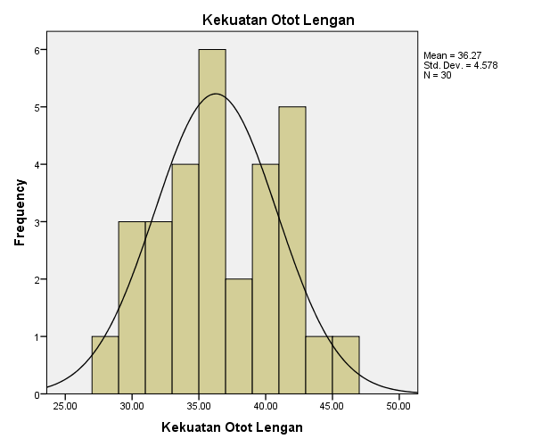

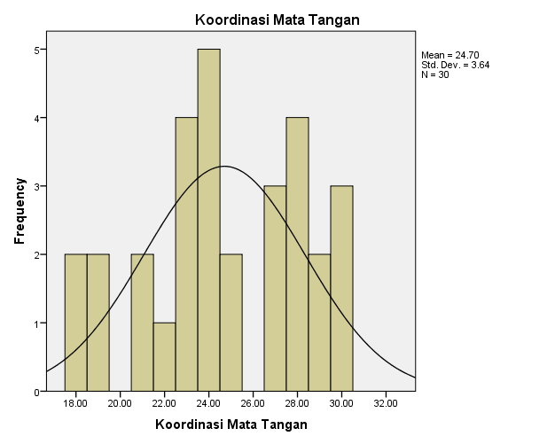
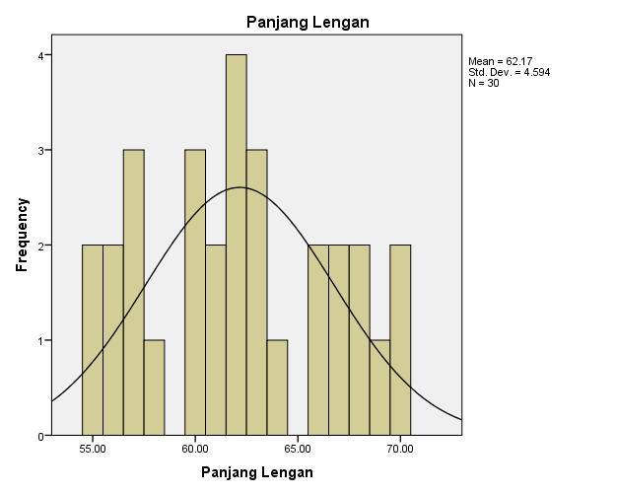

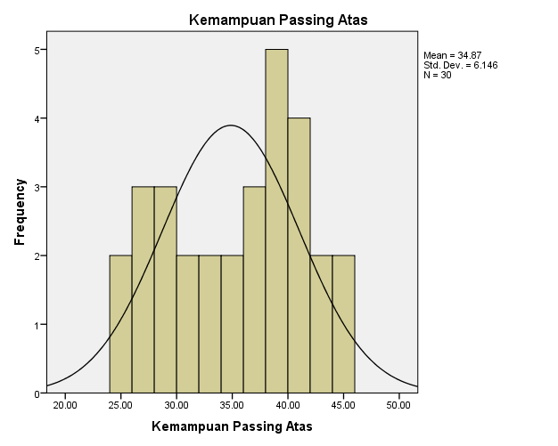

Lampiran 5. Analisis Linear Kekuatan Otot Lengan terhadap Panjang Lengan

Means

Case Processing Summary
 | Cases
 | Included |  | Excluded |  | Total
 | N | Percent | N | Percent | N | Percent
Panjang Lengan * Kekuatan Otot Lengan | 30 | 100.0% | 0 | 0.0% | 30 | 100.0%

ANOVA Table
 |  |  | Sum of Squares | df | Mean Square | F | Sig.
Panjang Lengan * Kekuatan Otot Lengan | Between Groups | (Combined) | 459.750 | 13 | 35.365 | 3.712 | .008
 |  | Linearity | 394.451 | 1 | 394.451 | 41.408 | .000
 |  | Deviation from Linearity | 65.299 | 12 | 5.442 | .571 | .835
 | Within Groups |  | 152.417 | 16 | 9.526
 | Total |  | 612.167 | 29

Measures of Association
 | R | R Squared | Eta | Eta Squared
Panjang Lengan * Kekuatan Otot Lengan | .803 | .644 | .867 | .751

Lampiran 6. Analisis Linear Koordinasi Mata Tangan terhadap Panjang Lengan

Means

Case Processing Summary
 | Cases
 | Included |  | Excluded |  | Total
 | N | Percent | N | Percent | N | Percent
Panjang Lengan * Koordinasi Mata Tangan | 30 | 100.0% | 0 | 0.0% | 30 | 100.0%

ANOVA Table
 |  |  | Sum of Squares | df | Mean Square | F | Sig.
Panjang Lengan * Koordinasi Mata Tangan | Between Groups | (Combined) | 466.283 | 10 | 46.628 | 6.073 | .000
 |  | Linearity | 423.659 | 1 | 423.659 | 55.178 | .000
 |  | Deviation from Linearity | 42.624 | 9 | 4.736 | .617 | .768
 | Within Groups |  | 145.883 | 19 | 7.678
 | Total |  | 612.167 | 29

Measures of Association
 | R | R Squared | Eta | Eta Squared
Panjang Lengan * Koordinasi Mata Tangan | .832 | .692 | .873 | .762

Lampiran 7. Analisis Linear Kekuatan Otot Lengan terhadap Kemampuan Passing Atas

Means

Case Processing Summary
 | Cases
 | Included |  | Excluded |  | Total
 | N | Percent | N | Percent | N | Percent
Kemampuan Passing Atas * Kekuatan Otot Lengan | 30 | 100.0% | 0 | 0.0% | 30 | 100.0%

ANOVA Table
 |  |  | Sum of Squares | df | Mean Square | F | Sig.
Kemampuan Passing Atas * Kekuatan Otot Lengan | Between Groups | (Combined) | 637.883 | 13 | 49.068 | 1.716 | .152
 |  | Linearity | 542.146 | 1 | 542.146 | 18.957 | .000
 |  | Deviation from Linearity | 95.737 | 12 | 7.978 | .279 | .985
 | Within Groups |  | 457.583 | 16 | 28.599
 | Total |  | 1095.467 | 29

Measures of Association
 | R | R Squared | Eta | Eta Squared
Kemampuan Passing Atas * Kekuatan Otot Lengan | .703 | .495 | .763 | .582

Lampiran 8. Analisis Linear Koordinasi Mata Tangan terhadap Kemampuan Passing Atas

Means

Case Processing Summary
 | Cases
 | Included |  | Excluded |  | Total
 | N | Percent | N | Percent | N | Percent
Kemampuan Passing Atas * Koordinasi Mata Tangan | 30 | 100.0% | 0 | 0.0% | 30 | 100.0%

ANOVA Table
 |  |  | Sum of Squares | df | Mean Square | F | Sig.
Kemampuan Passing Atas * Koordinasi Mata Tangan | Between Groups | (Combined) | 522.100 | 10 | 52.210 | 1.730 | .146
 |  | Linearity | 209.582 | 1 | 209.582 | 6.945 | .016
 |  | Deviation from Linearity | 312.518 | 9 | 34.724 | 1.151 | .378
 | Within Groups |  | 573.367 | 19 | 30.177
 | Total |  | 1095.467 | 29

Measures of Association
 | R | R Squared | Eta | Eta Squared
Kemampuan Passing Atas * Koordinasi Mata Tangan | .437 | .191 | .690 | .477

Lampiran 9. Analisis Linear Panjang Lengan terhadap Kemampuan Passing Atas

Means

Case Processing Summary
 | Cases
 | Included |  | Excluded |  | Total
 | N | Percent | N | Percent | N | Percent
Kemampuan Passing Atas * Panjang Lengan | 30 | 100.0% | 0 | 0.0% | 30 | 100.0%

ANOVA Table
 |  |  | Sum of Squares | df | Mean Square | F | Sig.
Kemampuan Passing Atas * Panjang Lengan | Between Groups | (Combined) | 632.467 | 13 | 48.651 | 1.681 | .161
 |  | Linearity | 481.057 | 1 | 481.057 | 16.624 | .001
 |  | Deviation from Linearity | 151.410 | 12 | 12.617 | .436 | .924
 | Within Groups |  | 463.000 | 16 | 28.938
 | Total |  | 1095.467 | 29

Measures of Association
 | R | R Squared | Eta | Eta Squared
Kemampuan Passing Atas * Panjang Lengan | .663 | .439 | .760 | .577

Lampiran 10. Analisis Regresi Kekuatan Otot Lengan, Koordinasi Mata Tangan terhadap Panjang Lengan

Regression

Variables Entered/Removedª
Model | Variables Entered | Variables Removed | Method
1 | Koordinasi Mata Tangan, Kekuatan Otot Lengan^{b} | . | Enter
a. Dependent Variable: Panjang Lengan
b. All requested variables entered.

Model Summary
Model | R | R Square | Adjusted R Square | Std. Error of the Estimate
1 | .857ª | .734 | .714 | 2.45600
a. Predictors: (Constant), Koordinasi Mata Tangan, Kekuatan Otot Lengan

ANOVAª
Model |  | Sum of Squares | Df | Mean Square | F | Sig.
1 | Regression | 449.305 | 2 | 224.652 | 37.244 | .000^{b}
 | Residual | 162.862 | 27 | 6.032
 | Total | 612.167 | 29
a. Dependent Variable: Panjang Lengan
b. Predictors: (Constant), Koordinasi Mata Tangan, Kekuatan Otot Lengan

Coefficientsª
Model |  | Unstandardized Coefficients |  | Standardized Coefficients | t | Sig.
 |  | B | Std. Error | Beta
1 | (Constant) | 32.368 | 3.646 |  | 8.879 | .000
 | Kekuatan Otot Lengan | .365 | .177 | .363 | 2.062 | .049
 | Koordinasi Mata Tangan | .671 | .222 | .532 | 3.016 | .006
a. Dependent Variable: Panjang Lengan

Lampiran 11. Analisis Regresi Kekuatan Otot Lengan, Koordinasi Mata Tangan, dan Panjang Lengan Terhadap Kemampuan Passing Atas

Regression
Variables Entered/Removedª
Model | Variables Entered |  |  | Variables Removed |  | Method
1 | Panjang Lengan, Kekuatan Otot Lengan, Koordinasi Mata Tangan^{b} |  |  | . |  | Enter
a. Dependent Variable: Kemampuan Passing Atas
b. All requested variables entered.
Model Summary
Model | R | R Square | Adjusted R Square |  | Std. Error of the Estimate
1 | .821ª | .675 | .637 |  | 3.70239
a. Predictors: (Constant), Panjang Lengan, Kekuatan Otot Lengan, Koordinasi Mata Tangan

ANOVAª
Model |  | Sum of Squares | Df | Mean Square | F | Sig.
1 | Regression | 739.067 | 3 | 246.356 | 17.972 | .000^{b}
 | Residual | 356.399 | 26 | 13.708
 | Total | 1095.467 | 29
a. Dependent Variable: Kemampuan Passing Atas
b. Predictors: (Constant), Panjang Lengan, Kekuatan Otot Lengan, Koordinasi Mata Tangan

Coefficientsª
Model |  | Unstandardized Coefficients |  | Standardized Coefficients | t | Sig.
 |  | B | Std. Error | Beta
1 | (Constant) | -27.113 | 10.880 |  | -2.492 | .019
 | Kekuatan Otot Lengan | 1.128 | .287 | .840 | 3.931 | .001
 | Koordinasi Mata Tangan | -1.355 | .388 | -.802 | -3.494 | .002
 | Panjang Lengan | .877 | .290 | .656 | 3.024 | .006
a. Dependent Variable: Kemampuan Passing Atas

Lampiran 12. Dokumentasi Penelitian

FOTO TES KEKUATAN OTOT LENGAN (PUSH UP 60 DETIK)

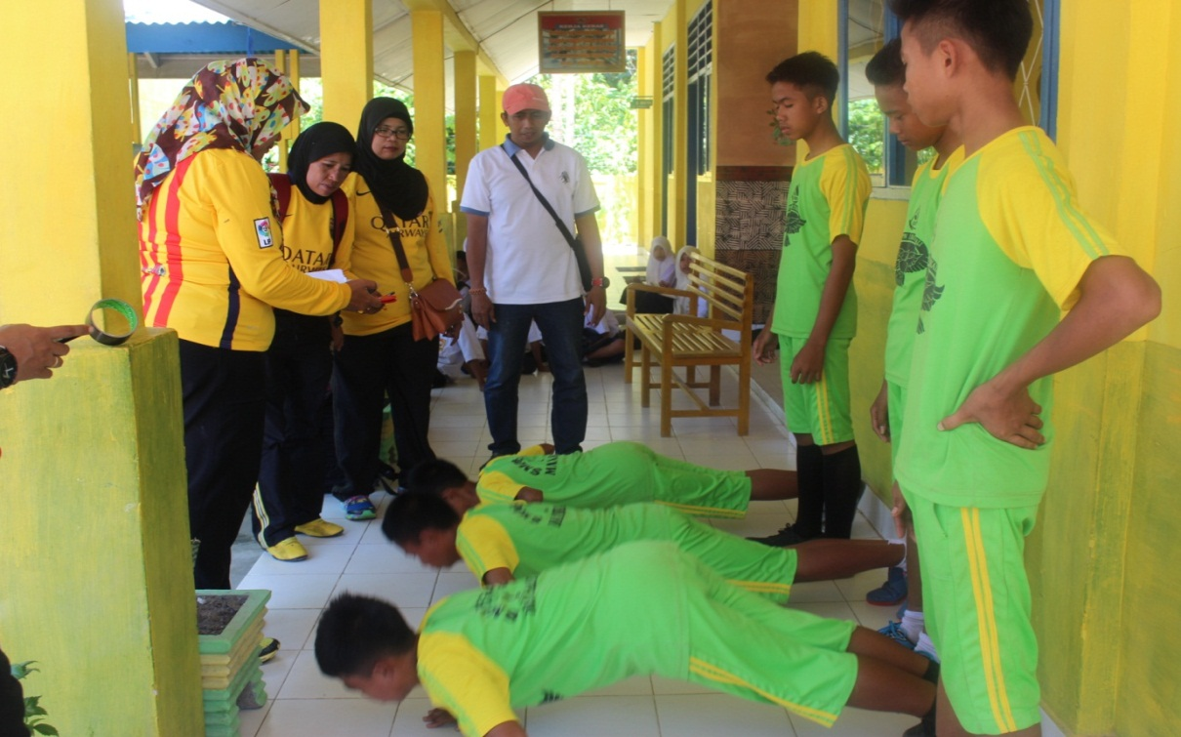

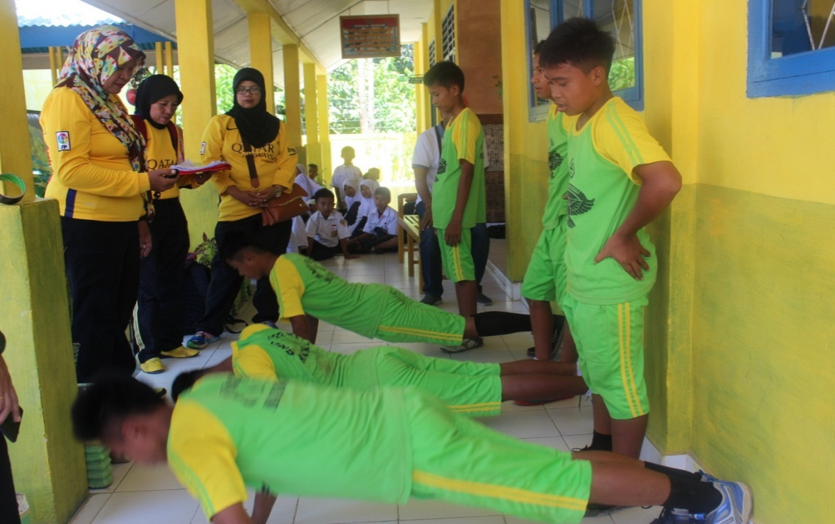

FOTO TES KOORDINASI MATA TANGAN (MEMANTUL BOLA KE DINDING SASARAN DAN MENANGKAPNYA KEMBALI SELAMA 15 DETIK)

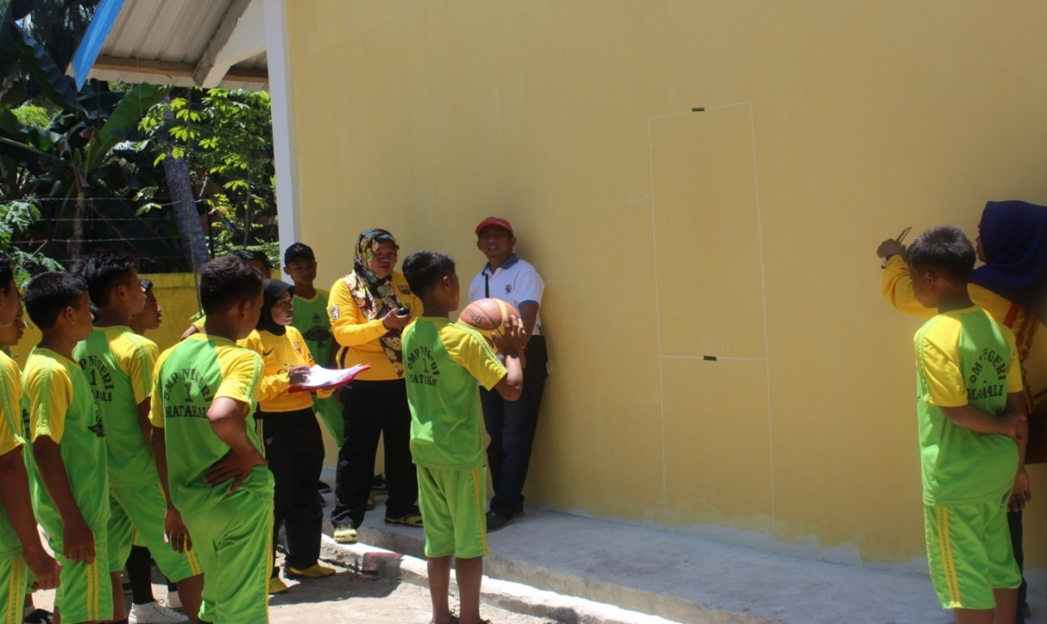

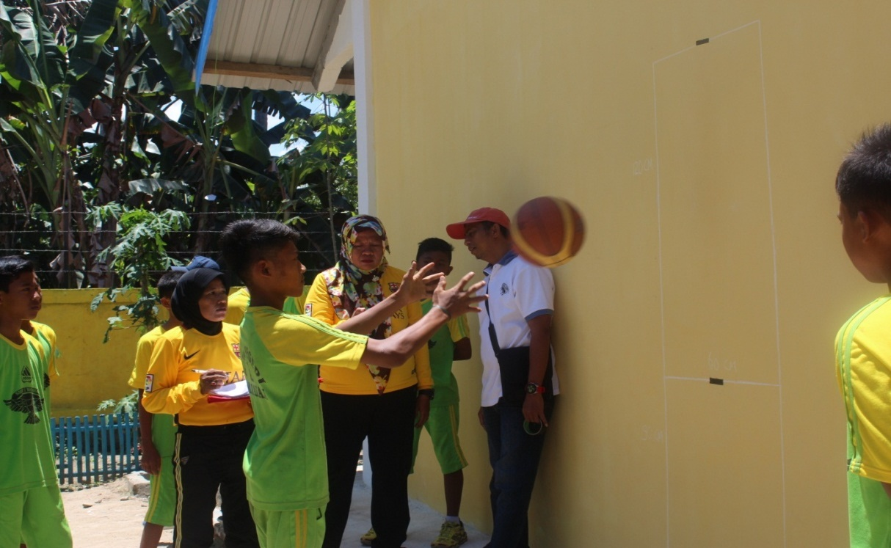

FOTO PENGUKURAN PANJANG LENGAN (MENGUKUR PANJANG LENGAN DIMULAI DARI TITIK SUMBU GERAK LENGAN SAMPAI UJUNG JARI TENGAH)

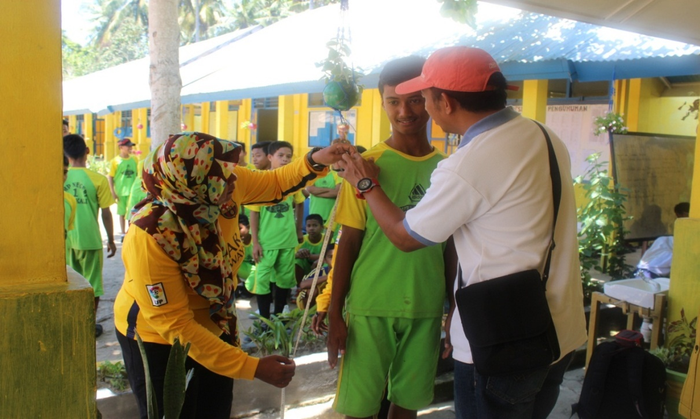

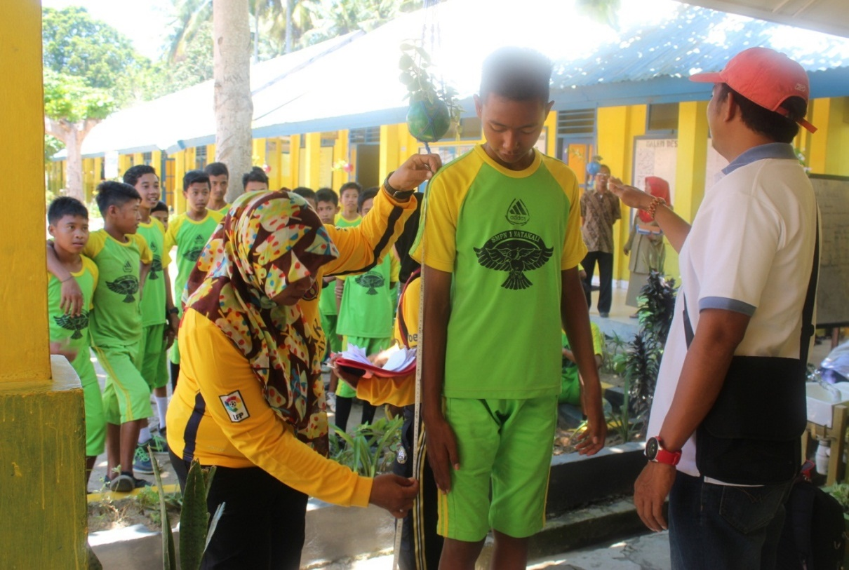

Lampiran 13. Surat Izin Penelitian
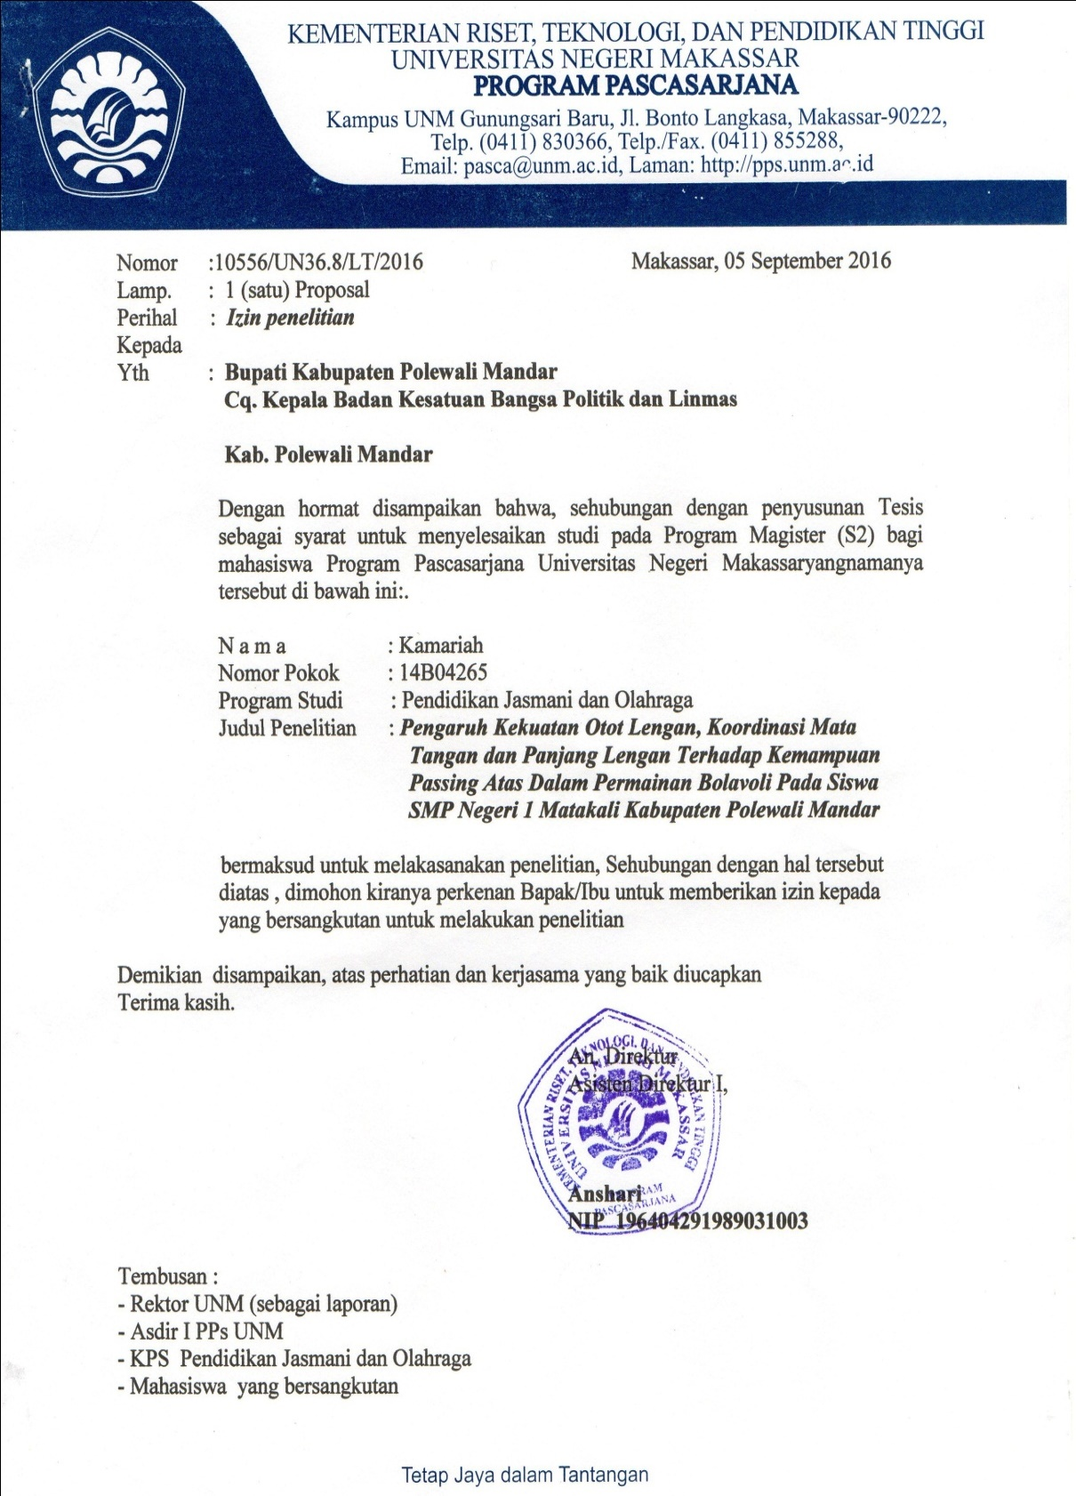
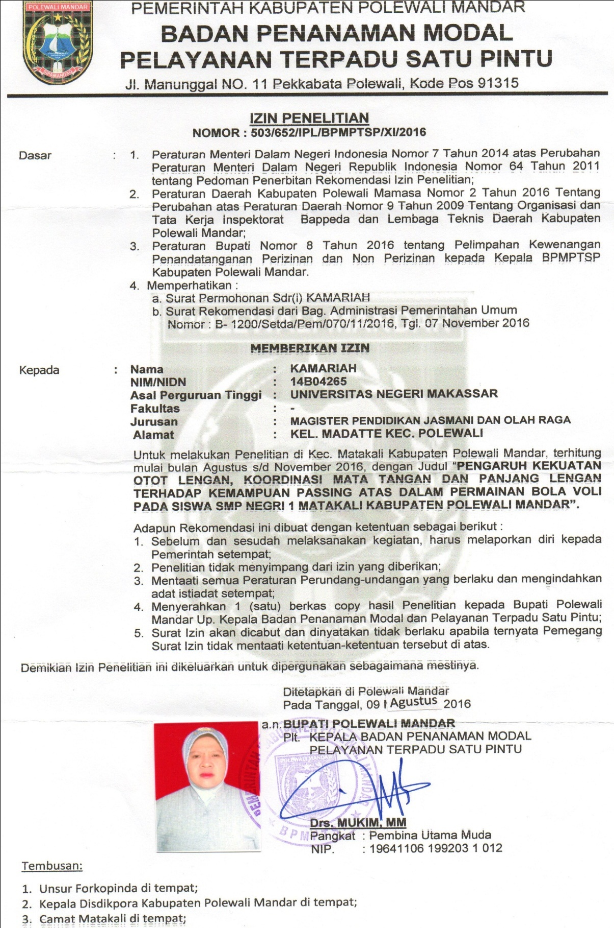
Lampiran 14. Surat Keterangan Telah Penelitian

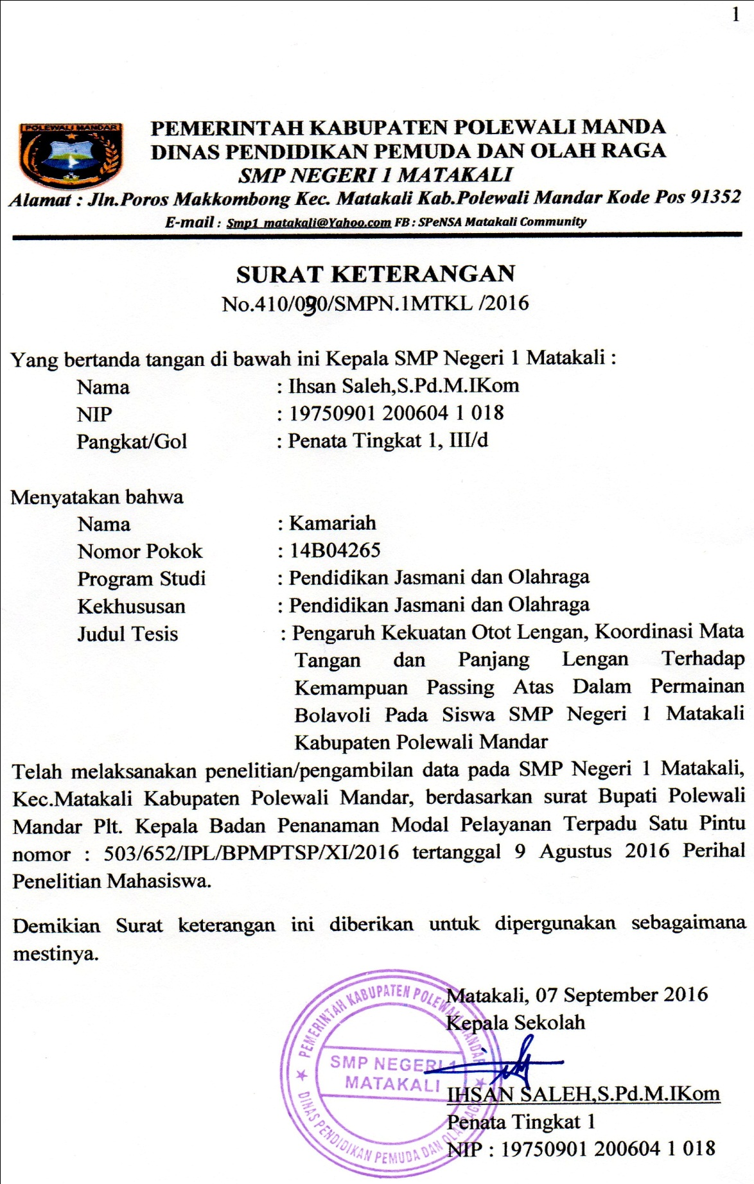

RIWAYAT HIDUP
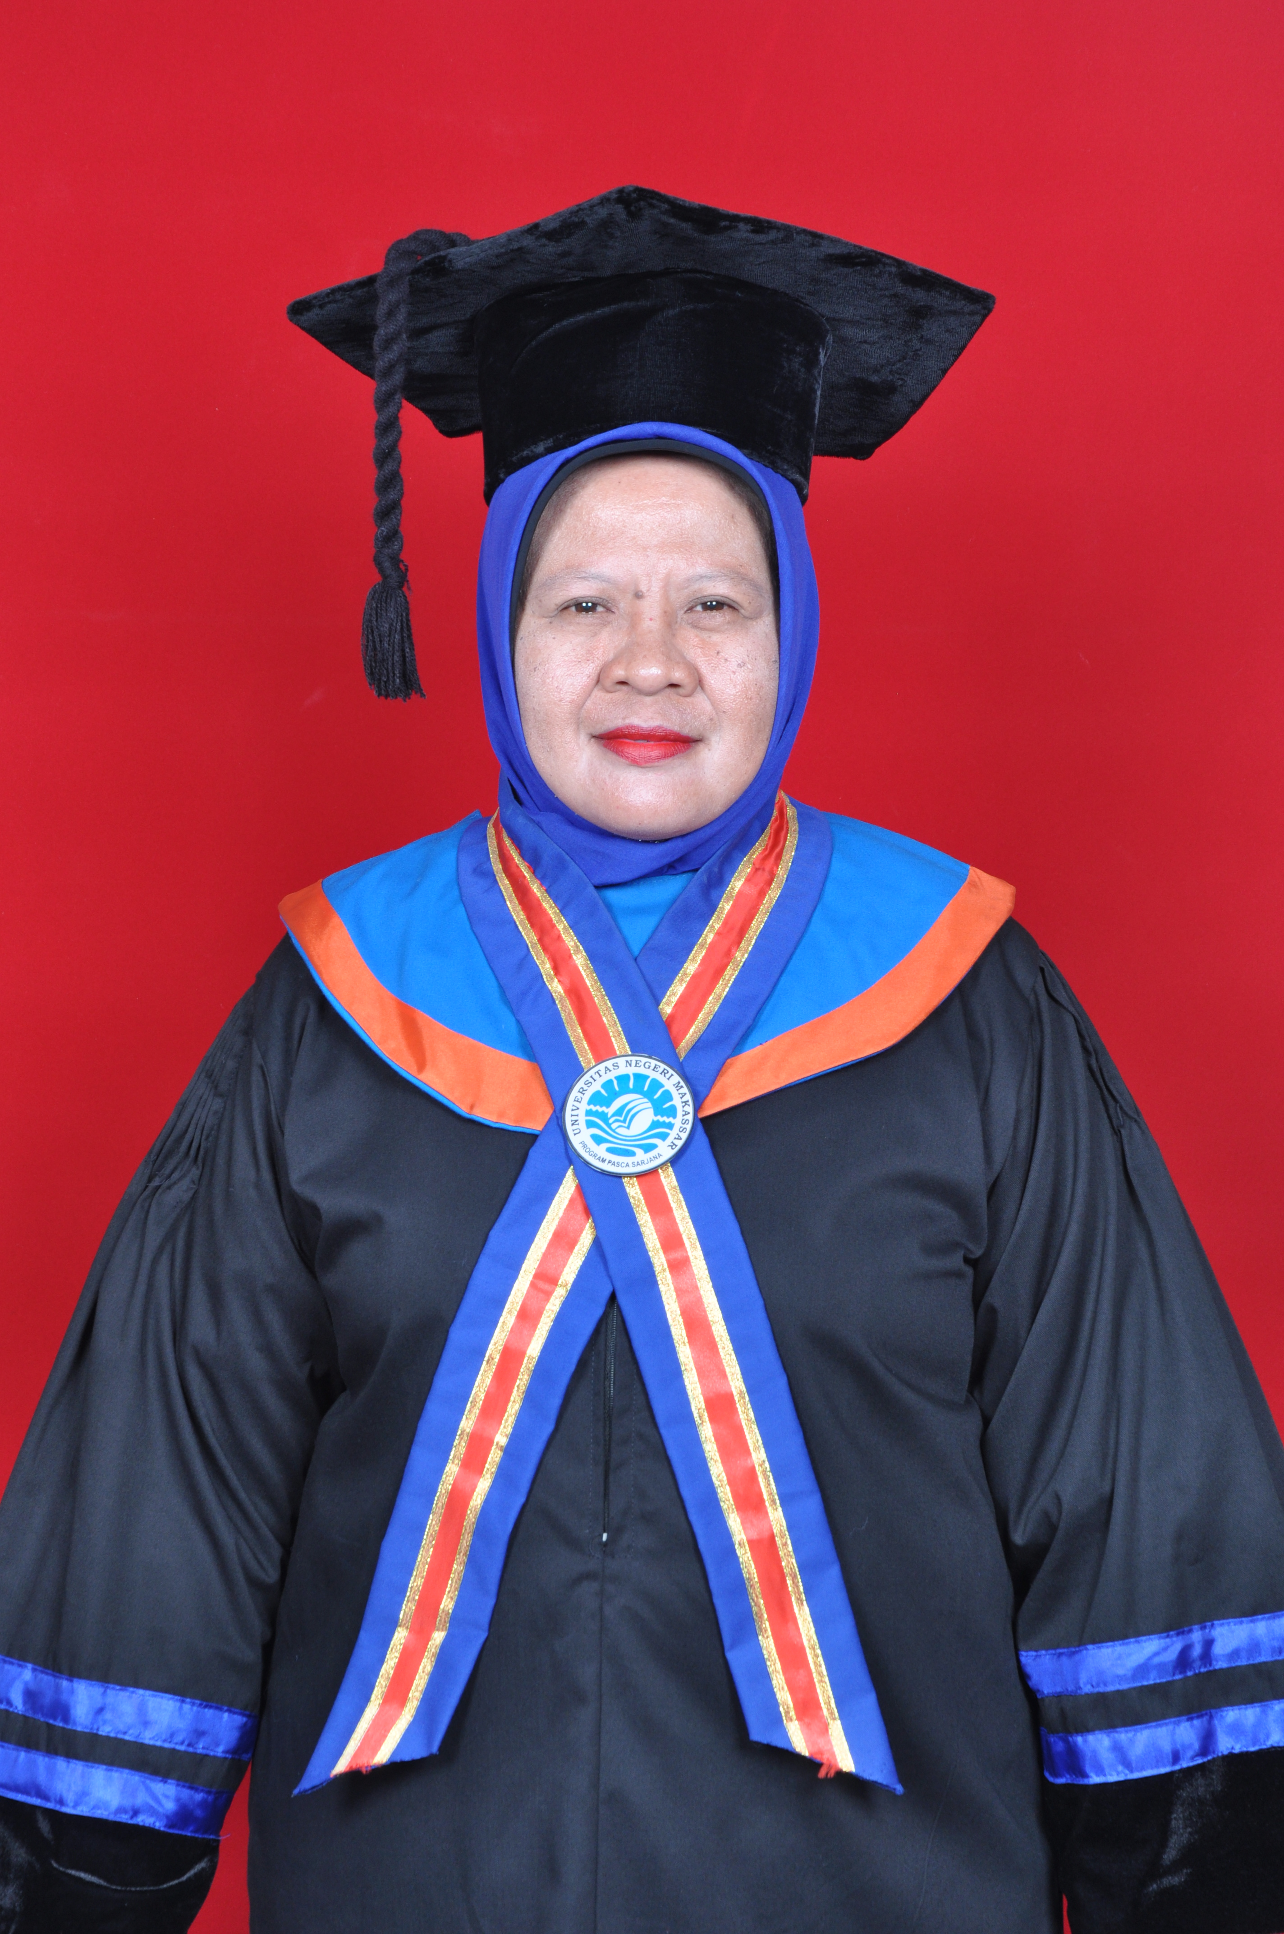
Kamariah lahir di panincong Desa Panincong Kabupaten Soppeng pada tanggal 30 Desember 1972, anak keempat dari empat bersaudara dari pasangan Haling dan Mayang. Penulis mengawali jenjang pendidikan formal di SD Negeri 171 Lompo Baru dan selesei pada tahun 1986, kemudian penulis melanjutkan pendidikan menengah tingkat pertama di SMP Negeri Panincong dan selesai 1989. Tahun 1992 menamatkan pendidikan SMA Negeri Lalabala Riaja. Pada tahun 1997 menyelesikan pendidikan S1 di IKIP Ujung Pandang dengan jurusan Pendidikan kesehatan dan rekreasi. Tahun 2005 terangkat menjadi PNS pada Dinas Pendidikan Pemuda dan Olahraga sebagai guru mata pelajaran Penjas SMP Negeri 1 Matakali. Pada tahun 2015 melanjutkan Pendidikan S2 di Program Pascasarjana Univeritas Negeri Makassar pada Program Studi Pendidikan Jasmani dan Olahraga. Program ini bekerja sama dengan Universitas Negeri Makassar dan Pemerintah Kabupaten Polewali Mandar.

